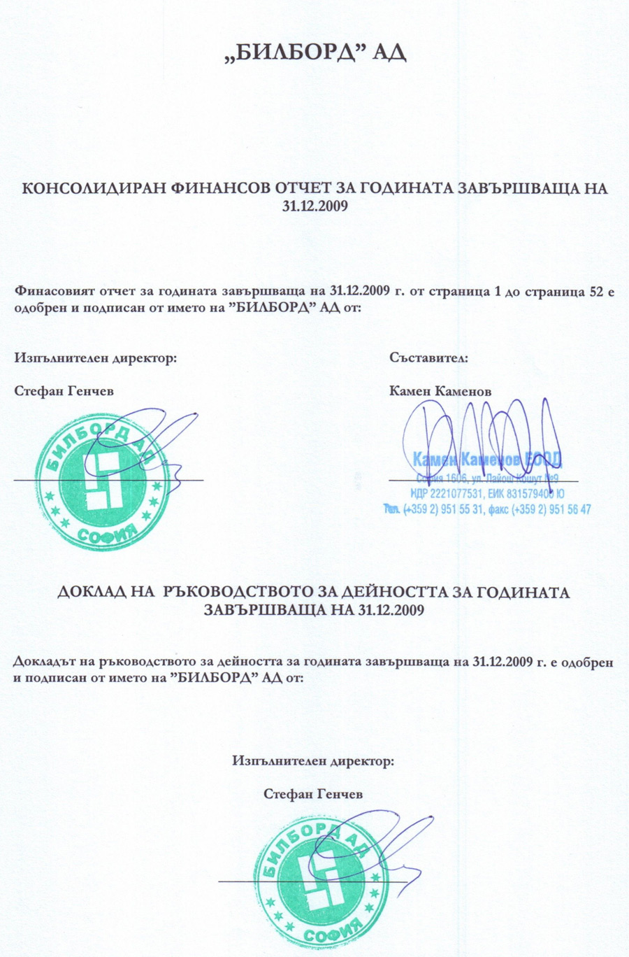
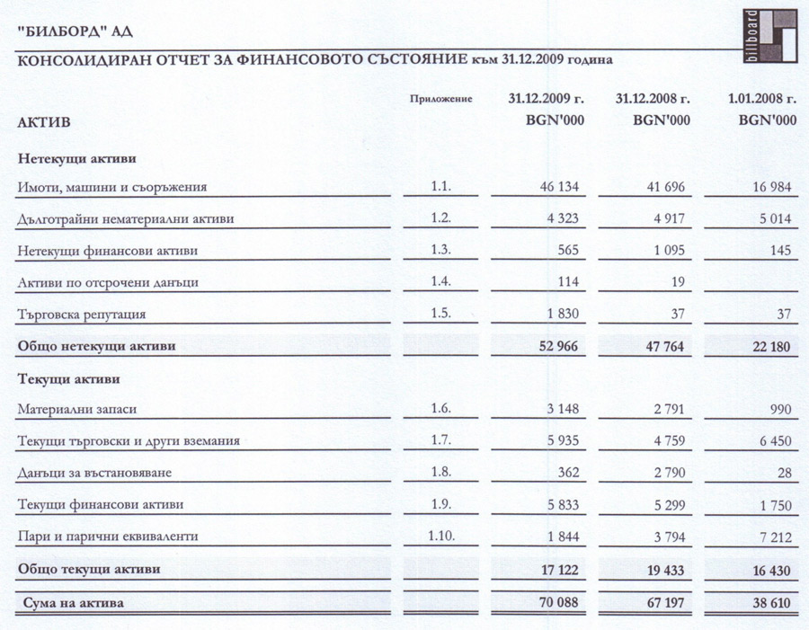
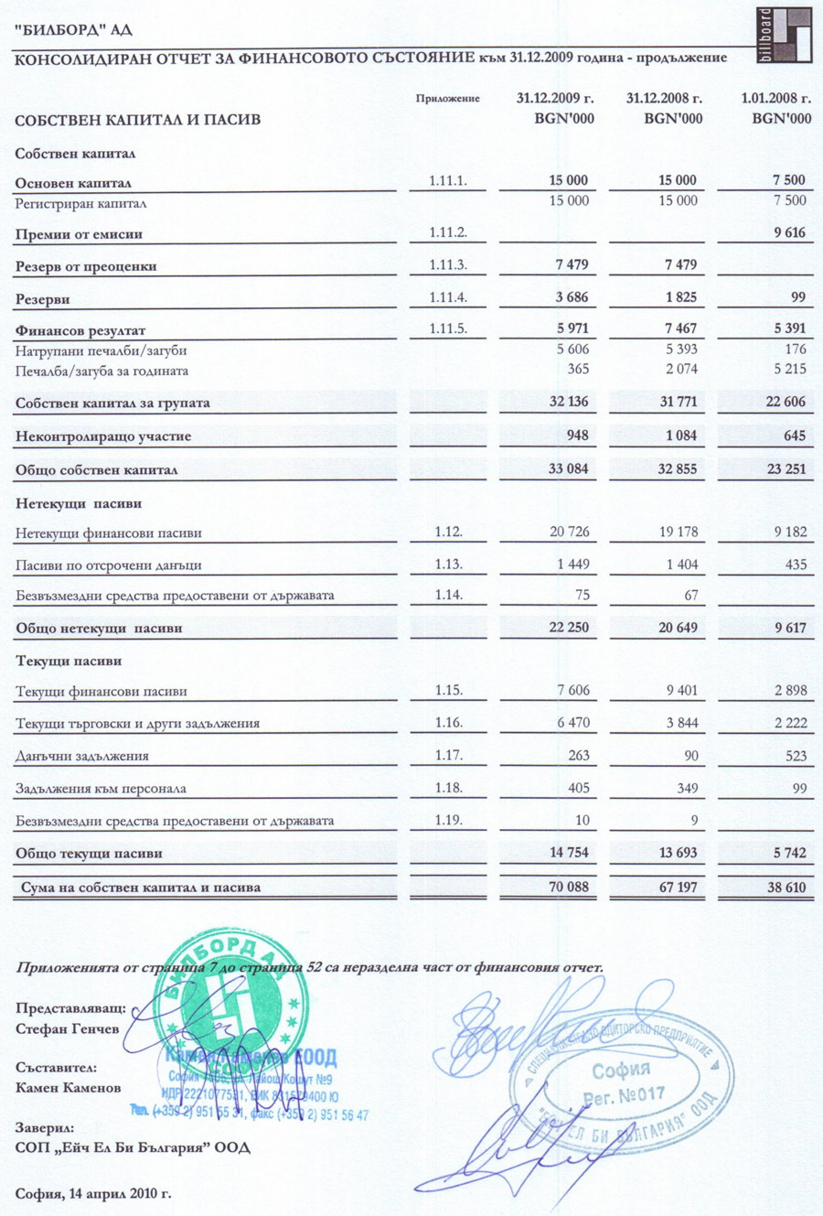
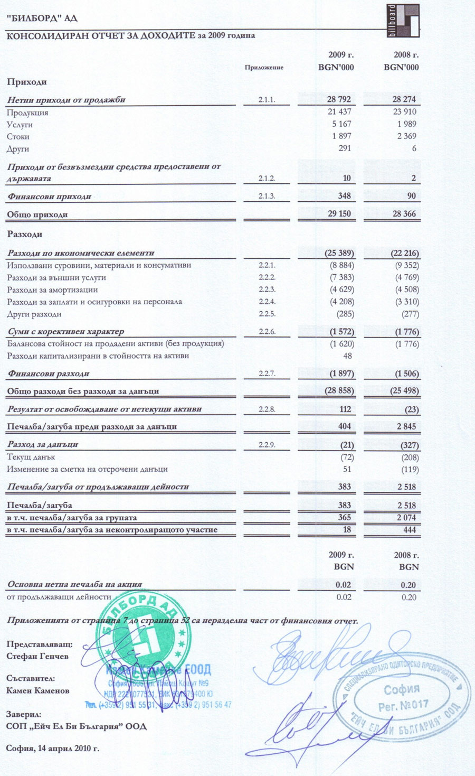
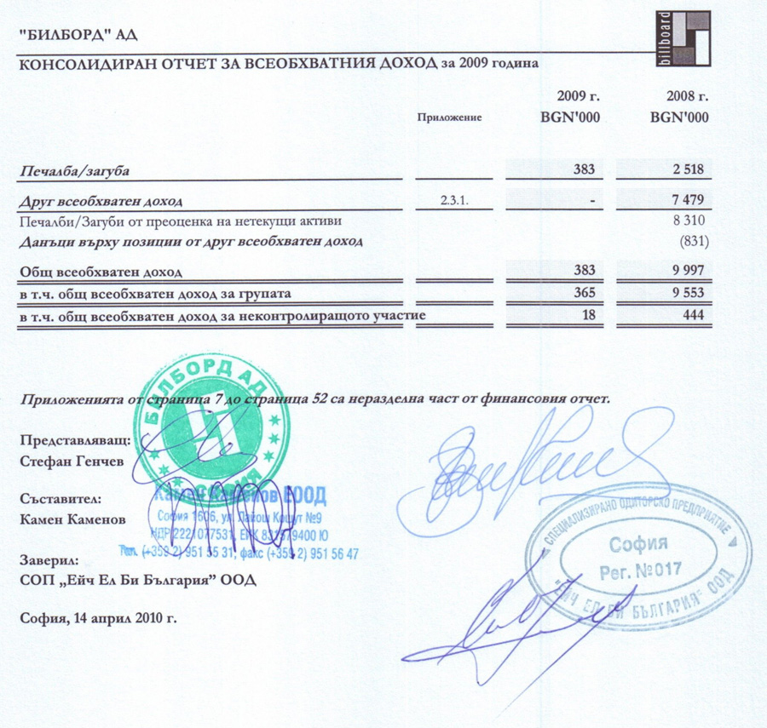
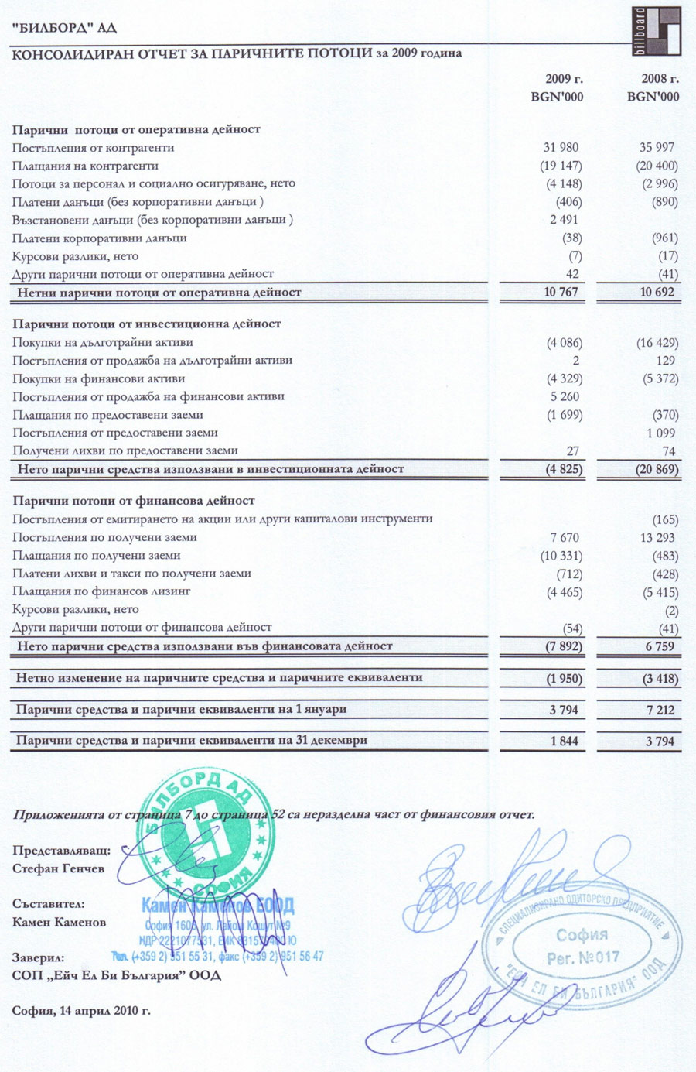
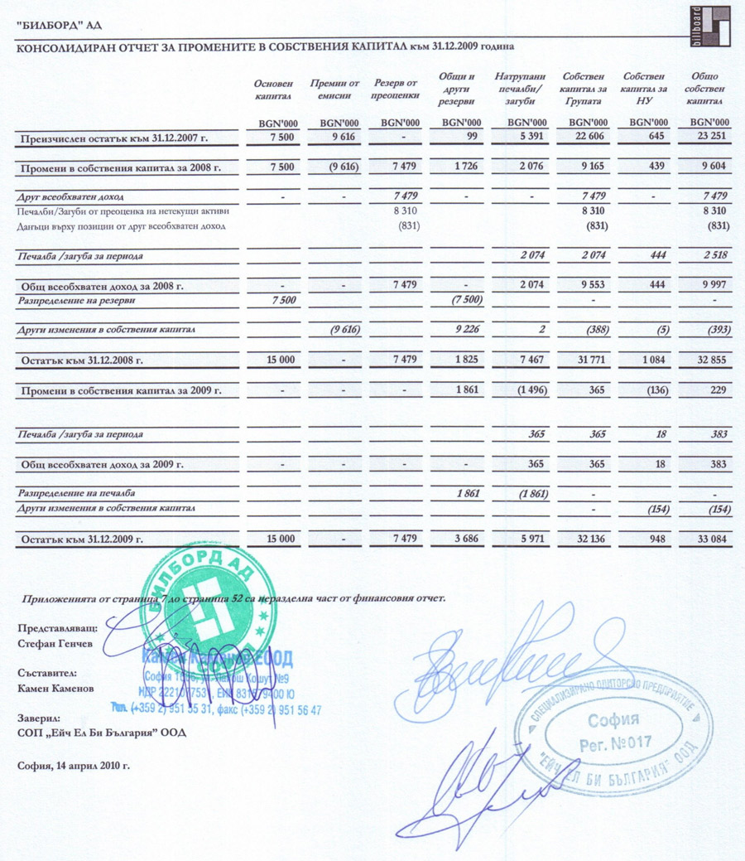
ОБЩА ИНФОРМАЦИЯ

Наименование на предприятието
„БИЛБОРД” АД

Съвет на директорите
Калин Василев Генчев – Председател
Румен Събев Радев – Заместник председател и независим член
Стефан Василев Генчев – Изпълнителен директор

Съставител
Камен Петров Каменов

Одитен комитет
Петър Дойнов Дойнов – председател
Даниела Илчева Пеева
Станимир Стефанов Генчев

Държава на регистрация на предприятието
Република България

Седалище и адрес на регистрация
гр. София, пл. „България” 1, НДК, АИ 4

Финансовият отчет е консолидиран отчет на „БИЛБОРД” АД и дъщерните му дружества.
Дружества включени в консолидацията:

„БИЛБОРД” АД – дружество майка
Предмет на дейност: печат, предпечат и реклама

"Моушън Артс" ООД – 51 % собственост на „БИЛБОРД” АД
Предмет на дейност: реклама

"Дедракс" ООД – 60 % собственост на „БИЛБОРД” АД
Предмет на дейност: печат, предпечат и реклама

"Дигитал Принт" ЕООД – 100 % собственост на „БИЛБОРД” АД
Предмет на дейност: печат, предпечат и реклама

"Инстор Медия" ЕООД – 100 % собственост на „БИЛБОРД” АД
Предмет на дейност: реклама

"Нимисофт" ООД – 51 % собственост на „БИЛБОРД” АД
Предмет на дейност: разработка на софтуер и IT услуги

"Ди Пи Ес България" ООД – 60 % собственост на „БИЛБОРД” АД
Предмет на дейност: търговия

"Хиитсет" ЕООД – 100 % собственост на „БИЛБОРД” АД
Предмет на дейност: печат

"Типо Принт" ООД – 30 % собственост на „БИЛБОРД” АД и 50 % собственост на „Дигитал Принт” ЕООД
Предмет на дейност: печат

"Метрореклама" ЕООД – 100 % собственост на „Моушън Артс” ООД
Предмет на дейност: реклама
Дата на финансовия отчет
31.12.2009 г.

Период на финансовия отчет – текущ период
Годината започваща на 01.01.2009 г. и завършваща на 31.12.2009 г.

Период на сравнителната информация – предходен период
Годината започваща на 01.01.2008 г. и завършваща на 31.12.2008 г.

Дата на одобрение за публикуване
15.04.2010 г.

Орган одобрил отчета за публикуване
Съвет на директорите, чрез решение вписано в протокол от дата 15.04.2010 г.

ИЗЯВЛЕНИЕ ЗА СЪОТВЕТСТВИЕ

Предприятието води своето текущо счетоводство и изготвя финансовите си отчети в съответствие с Международните стандарти за финансова отчетност (МСФО).

БАЗА ЗА ИЗГОТВЯНЕ НА ФИНАНСОВИТЕ ОТЧЕТИ И ПРИЛАГАНИ СЪЩЕСТВЕНИ СЧЕТОВОДНИ ПОЛИКИ

Промени в счетоводната политика
Възприетата счетоводна политика е последователна с прилаганата през предходната година.

Текущи и нетекущи активи
Актив се класифицира като текущ когато отговаря на някой от следните критерии:
- очаква да реализира актива или възнамерява да го продаде или употреби в своя нормален оперативен цикъл;
- държи актива предимно с цел търгуване;
- очаква да реализира актива в рамките на дванадесет месеца след края на отчетния период;
или
- активът е пари или парични еквиваленти (съгласно дефиницията на МСФО 7), освен ако за актива няма ограничение да бъде разменян или използван за уреждане на пасив в продължение най-малко на дванадесет месеца след края на отчетния период
Актив се класифицира като нетекущ ако не отговаря на критериите за класифициране ката текущ.

Имоти, машини и съоръжения
Активи се отчитат като Имоти, машини и съоръжения когато отговарят на критериите на МСС 16 за признаване и имат цена на придобиване равна или по-висока от 500 лв. Активите които имат цена на придобиване по ниска от посочената се отчитат като текущи разходи за периода на придобиване в съответствие с одобрената счетоводна политика. Всеки имот, машина и съоръжение се оценява при придобиването му по цена на придобиване определена в съответствие с изискванията на МСС 16.
Дружеството е приело да отчита Имотите, машините и съоръжениятав съответствие с МСС 16 по модел на преоценка.
Последващи разходи свързани с отделен имот, машина и съоръжение се отчитат в увеличение на балансовата стойност на актива, ако е спазен принципа на признаване определен в МСС16.
Раходите за текущото обслужване на имоти, машини и съоръжения се отчитат в печалба или загуба в момента на извършването им.
Балансовата стойност на даден имот, машина и съоръжение се отписва при продажба на актива или когато не се очакват никакви други икономически изгоди от използването на актива или при освобождаване от актива.
Печалбата или загубата, възникваща от отписването на имот, машина и съоръжение се включват в в печалбата или загубата, когато активът се отпише, освен ако МСС 17 не изисква друго при продажба и обратен лизинг. Печалбите или загубите, възникващи при отписване на имот, машина или съоръжение се определят като разлика от между нетните постъпления от продажбата, ако има такива и балансовата стойност на актива. Те не се класифицират като приход/разход.
Когато в хода на обичайната си дейност предприятието рутинно продава активи на имоти, машини и съоръжения, които е държало за отдаване под наем, прехвърля тези активи в материалните запаси по тяхната балансова стойност, когато престанат да бъдат отдавани под наем и станат държани за продажба. Постъпленията от продажбата на такива активи се признават като приходи в съответствие с МСС 18 Приходи. МСФО 5 не се прилага, когато активи, държани за продажба в обичайния ход на дейността, бъдат прехвърлени към материални запаси.
Имотите, машините и съоръженията се амортизират по линейния метод за периода на очаквания полезен живот.
Остатъчната стойност и полезният живот на актив се преразглеждат при приключването на всяка финансова година и ако очакванията се различават от предишните приблизителни оценки, промените се отчитат като промяна в счетоводните приблизителни оценки в съответствие с МСС 8 Счетоводни политика, промени в счетоводните приблизителни оценки и грешки.

Амортизацията започва от момента в който имотите, машините и съоръженията са налични в предприятието, на мястото и в състоянието, необходими за експлоатацията им по начина предвиден от ръководството. Амортизацията на активите се преустановявава на по ранната от двете дати :
-датата на която са класифицирани като държани за продажба съгласно МСФО 5.
-датата на отписване на активите.
Амортизацията не се преустановява в периоди на престои или изваждане от активна употреба.

Средният полезен живот в години за основните групи дълготрайни материални активи, е както следва:

Група | Години
Сгради | 50
Машини и съоръжения | 8 - 10
Компютърна техника | 2
Транспортни средства | 4
Стопански инвентар | 7

Обезценка на Имоти, машини и съоръжения
Съгласно изискванията на МСС36 към края на отчетния период се прави преценка дали съществуват индикации, че стойността на даден актив от Имотите, машините и съоръженията е обезценена. В случай на такива индикации се изчислява възстановимата стойност на актива и се определя загубата от обезценка.

Инвестиционни имоти
Като инвестиционни имоти съгласно МСС 40 с отчитат земи и /или сгради, и/или части от сгради, които се държат по-скоро с цел получаване на приходи от наем или за увеличаване стойността на капитала или за двете. Имот, който се изгражда или разработва за бъдещо използване като инвестиционен имот също се отчита като инвестиционен имот.
Инвестиционен имот се признава като актив само когато е вероятно бъдещите икономически изгоди, приписвани му да се получат в предприятието и цената му на придобиване може да се оцени достоверно.
Прехвърляния от или към инвестиционен имот се правят, само когато има промяна в използването, доказана чрез:
- започване на ползване от страна на собственика - за прехвърляне от инвестиционен имот в ползван от собственика имот;
- започване на разработване с цел продажба - за прехвърляне от инвестиционен имот в материални запаси;
- край на ползването от собственика - за прехвърляне от ползван от собственика имот в инвестиционен имот;
или
- започване на оперативен лизинг към друга страна - за прехвърляне от материален запас в инвестиционен имот;

Инвестиционните имоти се оценяват първоначално по цена на придобиване, която включва и разходите по сделката за придобиване съгласно МСС40.
След първоначалното признаване инвестиционните имоти се отчитат по модела на справедливата стоиност.
Инвестиционните имоти се отписват, при освобождаване /продажба или при встъпване във финансов лизинг/ или когато трайно се извадят от употреба и от тяхното освобождавне не се очаква никаква бъдеща икономическа изгода. При определяне на датата на освобождаване за инвестиционен имот се прилагат критериите в МСС18 за признаване на приход от продажба на стоки или се взема под внимание съответното указание в допълнението към МСС18. МСС17 се прилага при освобождаване чрез встъпване във финансов лизинг или при продажба с обратен лизиг.
Печалбите и загубите от изваждане от употреба или освобождаване от инвестиционен имот, се определят като разлика между нетните постъпления от освобождаването и балансовата сума на актива и се признават в печалбата или загубата за периода на изваждане от употреба или освобждаване, освен ако МСС17 не изисква друго при продажба с обратен лизинг.

Обезценка на инвестиционни имоти
Съгласно изискванията на МСС36 към края на отчетния период се прави преценка дали съществуват индикации, че стойността на инвестиционните имоти е обезценена. В случай на такива индикации се изчислява възстановимата стойност на инвестиционните имоти и се определя загубата от обезценка.

Нематериални активи
Предприятието отчита разграничимите непарични активи без физическа субстанция като нематериални активи, когато отговарят определението на нематериален актив и критериите за признаване формулирани в МСС 38.
Дружеството признава като нематериални активи и извършените разходи за - корпоративен дизайн, дизайн на визии, маркетингови проучвания, методи, техническа документация, ноу-хау, научно или техническо познание, последващи разходи за интернет сайт, търговските си марки, рубрики, издателски права, клиентски листи и обекти, сходни по съдържание.
Нематериален актив се признава, ако е вероятно, че предприятието ще получи очакваните бъдещи икономически ползи, които са свързани с актив и стойността на актива може да бъде определена надеждно.
Първоначално нематериалните активи се отчитат по цена на придобиване.
Цената на придобиване на отделно придобит нематериален актив се определя съгласно МСС38 и включва:
-покупната цена, вносните мита и невъзстановимите данъци върху покупката,търговските отстъпки и рабати се приспадат;
и
-всякакви свързани раходи за подготовката на актива за неговото очаквано използване;
Цената на придобиване на нематериален актив придобит в замяна с непаричен актив се измерва по справедлива стойност, освен ако :
-разменната дейност няма търговска същност;
или
-справедливата стойност нито на получения актив, нито на дадения актив, може да бъде измерена надеждно.
Придобитият актив се измерва по този начин, дори ако предприятието не може незабавно да отпише дадения актив. Ако придобитият актив не е оценен по справедлива стойност, неговата цена на придобиване се измерва по балансовата стойност на дадения актив.
Цената на придобиване на вътрешносъздаден нематериален актив съгласно МСС38 е неговата себестойност включваща сумата на разходите, направени от датата, на която нематериалният актив е отговорил за първи път на критериите за признаване.
Нематериалните активи се отчитат след придобиването по цена на придобиване намалена с натрупаната амортизация и натрупани загуби от обезценка.
Предприятието оценява дали полезният живот на нематериален актив е ограничен или неограничен и ако е ограничен, продължителността на, или броя на производствените или сходни единици, съставляващи този полезен живот.
Нематериален актив се разглежда, като имащ неограничен полезен живот когато, на базата на анализ на съответните фактори, не съществува предвидимо ограничение за периода, през който се очаква активът да генерира нетни парични потоци за предприятието.
Нематериалните активи с ограничен полезен живот се амортизират, а нематериалните активи с неограничен полезен живот не се амортизират.
Нематериалните активи които подлежат на амортизация се амортизират по линейния метод за срока на определения полезен живот.
Амортизацията започва, когато активът е на разположение за ползване, т.е. когато той е на мястото и в състоянието, необходимо за способността му да работи по начин, очакван от ръководството. Амортизацията се прекратява на по-ранната от:
-датата, на която активът е класифициран като държан за продажба (или включен в групата за освобождаване, която е държана за продажба) в съответствие с МСФО 5
и
- датата, на която активът е отписан.
Средният полезен живот в години за основните групи амортизируеми нематериални активи, е както следва:
Група | Години
Права | договореният срок – 5 г., 10 г.
Софтуер | 6
Други | 7

Обезценка на нематериални дълготрайни активи
Съгласно изискванията на МСС36 към края на отчетния период се прави преценка дали съществуват индикации, че стойността на нематериалните дълготрайни активи е обезценена. В случай на такива индикации се изчислява възстановимата стойност на активите и се определя загубата от обезценка.

Финансови активи
Предприятието прилага МСС32 и МСС39 при отчитане на финансови активи.
Финансов актив е всеки актив който е:
- парични средства;
- инструмент на собствения капитал на друго предприятие;
- договорно право:
- да се получат парични средства или друг финансов актив от друго предприятие ;
или
- да се разменят финансови активи или финансови пасиви с друго предприятие при условия, които са потенциално благоприятни за предприятието;
- договор, който ще бъде или може да бъде уреден в собствени инструменти на собствения капитал на емитента, и е:
- недериватив, за който предприятието е или може да бъде задължено да получи променлив брой от инструменти собствения капитал на предприятието;
или
- дериватив, който ще бъде или може да бъде уреден чрез размяна на фиксирана сума парични средства или друг финансов актив за фиксиран брой от собствените капиталови инструменти на предприятието. За тази цел инструментите на собствения капитал на предприятието не включват упражняеми финансови инструменти, класифицирани като инструменти на собствения капитал , които налагат на предприятието задължението да предостави на друга страна пропорционален дял от нетните активи на предприятието само при ликвидация,или инструменти, които са договори за бъдещо получаване или предоставяне на инструменти на собствения капитал на предприятието.

Финансвите инструменти-активи се класифицират в следните категории съгласно изискванията на МСС 39:
- Финансови активи, отчитани по справедлива стойност в печалбата или загубата
- държан за търгуване финансов актив
- Определен при първоначалното му признаване от предприятието за отчитане по справедлива стойност в печалбата или загубата.

- Инвестиции държани до падеж
- Кредити и вземания
- Финансови активи на разположение за продажба.
Предприятието признава финансов актив или финансов пасив в отчета за финансовото състояние, когато и само когато предприятието става страна по договорните условия на инструмента.

При първоначалното си признаване финансовите активи се отчитат по справедливата им стойност, плюс в случай на финансови активи, които не се отчитат по справедлива стойност в печалбата или загубата, разходите по сделката, които се отнасят пряко към придобиването или издаването на финансовия актив.

След първоначалното признаване предприятието оценява финансовите активи както следва:
- По справедлива стойност
- финансови активи, отчитани по справедлива стойност в печалбата или загубата;
- финансови активи на разположение за продажба;
С изключение на инвестиции в инструменти на собствения капитал, които нямат котирана пазарна цена на активен пазар и чиято справедлива стойност не може да се оцени надеждно, както и деривативи, които са обвързани с некотирани инструменти на собствения капитал или трябва да се уредят чрез прехвърлянето на такива некотирани инструменти на собствения капитал, които се оценяват по цена на придобиване

- По амортизирана стойност с използването на метода на ефективния лихвен процент
- кредити и вземания;
- инвестиции, държани до падеж;

Печалби и загуби от финансови активи
- Печалби и загуби които възникват от промяната на справедливата стойност на финансови активи се признават както следва:
- Печалба или загуба от финансов актив или финансов пасив, класифициран като отчитан по справедлива стойност в печалбата или загубата, се признава в отчета за доходите.
- Печалбата или загубата от наличен за продажба финансов актив се признава в друг всеобхватен доход, с изключение на загубите от обезценка и печалбите и загубите от обменните курсове до момента на отписване на финансовия актив. В този момент натрупаната печалбата или загубата, призната преди в друг всеобхватен доход, се прекласифицира от собствен капитал в печалбата или загубата като корекция от прекласификация.
- Лихвата, която се изчислява с използване на метода на ефективния лихвен процент, се признава в отчета за доходите.
- Дивидентите от инструменти на собствения капитал на разположение за продажба се признават в отчета за доходите, когато се установи правото на предприятието да получи плащане.
- За финансовите активи, които се отчитат по амортизирана стойност, печалбата или загубата от актива се признава в отчета за доходите, когато финансовият актив или финансовият пасив се отписва или обезценява и чрез процеса на амортизиране.

Предприятието отписва финансов актив, когато :
- договорните права върху паричните потоци от финансовия актив са
изтекли; или
- прехвърля финансовия актив, когато са прехвърлени договорните права за получаване на парични потоци от финансовия актив или са запазени договорните права за получаване на паричните потоци от финансовия актив, но е поето договорно задължение за плащане на парични потоци на един или повече получатели в споразумение и трансферът отговаря на условията за отписване съгласно МСС 39.

Условия за отписване:
Когато предприятието прехвърли финансов актив то оценява степента, до която ще запази рисковете и ползите от собствеността върху финансовия актив:
- ако предприятието прехвърли в значителна степен всички рискове и ползи от собствеността върху финансовия актив, предприятието отписва финансовия актив и признава отделно като активи или пасиви всички права и задължения, създадени или запазени при трансфера;
- ако предприятието запази в значителна степен всички рискове и ползи от собствеността върху финансовия актив, предприятието продължава да признава финансовия актив;
- ако предприятието нито прехвърля, нито запазва в значителна степен всички рискове и ползи от собствеността върху финансовия актив, предприятието определя дали е запазило контрол върху финансовия актив. В този случай:
-ако предприятието не е запазило контрол, то отписва финансовия актив и признава отделно като активи или пасиви всички права и задължения, създадени при трансфера.
-ако предприятието е запазило контрол, то продължава да признава финансовия актив до степента на продължаващото му участие във финансовия актив.

При отписването на финансовия актив разликата между:
а) неговата балансова стойност; и
б) сумата на полученото възнаграждение (включващо всички получени нови активи, минус всички поети нови пасиви), и всички натрупани печалби или загуби, които са били признати директно в собствения капитал се признава в отчета за доходите.

Обезценка и несъбираемост на финансови активи
Предприятието преценява към края на всеки отчетен период дали са налице обективни доказателства за обезценката на финансов актив или на група от финансови активи.
Финансов актив или група от финансови активи се считат за обезценени и са възникнали загуби от обезценка, когато са налице обективни доказателства за обезценка, произхождащи от едно или повече събития, които са настъпили след първоначалното признаване на актива (събитие "загуба") и когато това събитие загуба (или събития) има ефект върху очакваните бъдещи парични потоци от финансовия актив или от групата финансови активи, които могат да се оценят надеждно. Може да не е възможно да се идентифицира единично, самостоятелно събитие, което е причинило обезценката. По-скоро обезценката може да е причинена от комбинирания ефект на няколко събития.
Загубите, които се очакват в резултат на бъдещите събития, независимо от тяхната вероятност, не се признават.
- Обезценка на финансови активи, отчитани по амортизирана стойност
Ако има обективни доказателства, че е възникнала загуба от обезценка от кредити и вземания или от инвестиции, държани до падеж, отчитани по амортизирана стойност, сумата на загубата се оценява като разлика между балансовата стойност на актива и настоящата стойност на очакваните бъдещи парични потоци (с изключение на бъдещите кредитни загуби, които не са възникнали), дисконтирани с първоначалния ефективен лихвен процент за финансовия актив (т. е. ефективният лихвен процент, изчислен при първоначалното признаване). Балансовата стойност на актива се намалява и сумата на загубата се признава в печалбата или загубата.

- Обезценка на финансови активи, отчитани по цена на придобиване
Ако има обективни доказателства, че е възникнала загуба от обезценка на финансов актив отчитан по цена на придобиване, сумата на загубата от обезценка се оценява като разлика между балансовата стойност на финансовия актив и настоящата стойност на очакваните бъдещи парични потоци, дисконтирани с текущия пазарен процент на възвръщаемост за подобен финансов актив. Загубите се признават в печалбата или загубата.Такива загуби от обезценка не подлежат на възстановяване.
- Обезценка на финансови активи на разположение за продажба
Когато спад в справедливата стойност на финансов актив на разположение за продажба е признат директно в собствения капитал и има обективни доказателства, че активът е обезценен, натрупаната загуба, която е призната в друг всеобхватен доход, се изважда от капитала и се признава в печалбата или загубата дори ако финансовият актив не е отписан.
Сумата на натрупаната загуба, която се прекласифицира от собствен капитал в печалбата или загубата, е разликата между цената на придобиване (нетно от погашения на главницата и амортизация) и текущата справедлива стойност, минус загубата от обезценка на финансовия актив, призната преди това в печалбата или загубата.
Загуби от обезценка, признати в печалбата или загубата, за инвестиция в инструмент на собствения капитал, класифициран като на разположение за продажба, не се възстановяват в печалбата или загубата.
Загуби от обезценка, признати в печалбата или загубата, за дългов инструмент, класифициран като на разположение за продажба, се възстановяват, възстановената сума се признава в печалбата или загубата.

Парични средства
Паричните средства включват парични средства в брой и безсрочни депозити , съответно в лева и във валута.
Паричните еквиваленти са краткосрочни, високоликвидни инвестиции, които са лесно обръщаеми в конкретни парични суми и съдържат незначителен риск от промяна в стойността им.

Дялове и участия
Всички инвестиции първоначално се признават по метода на цена на придобиване/себестойност.
Метод на цената на придобиване /себестойността/ е метод за отчитане на дадена инвестиция, при който инвестицията се признава по цена на придобиване /себестойност/. Предприятието признава дохода от инвестицията единствено до степента, в която то получава разпределения от натрупаните печалби на предприятието, в което е инвестирано, възникнали след датата на придобиването. Получени разпределения, надвишаващи тези печалби, се разглеждат като възстановяване на инвестицията и се признават като намаление на цената на придобиване /себестойността/ на инвестицията.
Инвестициите в дъщерни предприятия се отчитат и представят по цена на придобиване.
Инвестициите в асоциирани предприятия се отчитат и представят по цена на придобиване.
Инвестициите, които не са класифицирани като дъщерни и асоциирани предприятия се отчитат по справедлива стойност класифицирани като като финансови активи на разположение за продажба, съгласно изискванията на МСС39. В случаите, в които инвестициите са в капиталови инструменти, които нямат котирана пазарна цена на активен пазар и чиято справедлива цена не може да се определи надеждно, се отчитат по цена на придобиване/себестойност.
Инвестиции, които са класифицирани в съответствие МСФО5 като държани за продажба/или са включени в група за изваждане от употреба, която е класифицирана като държана за продажба / се отчитат в съответствие с този МСФО.

Кредити, търговски и други вземания
Кредитите и вземанията са недеривативни финансови активи с фиксирани или определяеми плащания, които не се котират на активен пазар, с изключение на:
- тези, които предприятието възнамерява да продаде незабавно или в близко бъдеще, които ще бъдат класифицирани като държани за търгуване и тези, които предприятието определя при първоначалното признаване като отчитани по справедлива стойност в печалбата или загубата;
- тези, които предприятието определя като на разположение за продажба при първоначалното признаване; или
- тези, при които държателят може да няма възможност да възстанови в значителна степен цялата си първоначална инвестиция, с изключение на случаите, при които причината е влошаване на кредитното качество и които се класифицират като на разположение за продажба.

Като кредити и вземания се класифицират финансови активи възникнали от директно предоставяне на стоки, услуги, пари или парични еквиваленти/търговски вземания и кредити/.
Кредитите и вземанията, които са с фиксиран падеж се отчитат по амортизираната им стойност.
Кредитите и вземанията които са без фиксиран падеж се отчитат по себестойност.
Предплатените разходи, които касаят следващи отчетни периоди се представят като авансово преведени суми на доставчици и се включват в търговските вземания.

Данъци за възстановяване
Данъците за възстановяване не произтичат от договорни взаимоотношения, не се класифицират в категориите финансови активи. Те включват:
-Сумите на възстановимите данъци върху дохода във връзка с облагаемата печалба/данъчната загуба за периода и платени суми за текущ и предходен период превишаващи дължимите суми.
-Сумите на данъчен кредити за възстановяване и прихващане след края на отчетния период и платени суми за текущ и предходен период превишаващи дължимите суми за други данъци.
Текущите данъчни активи за текущия и предходни периоди се оценяват по сумата, която се очаква да бъде възстановена от данъчните органи при прилагане на данъчни ставки и данъчни закони, действащи или очаквани да влязат в сила към края на отчетния период.

Материални запаси
Предприятието прилага МСС 2 за отчитане на материалните запаси:
Материални запаси са активи:
-държани за продажба в обичайния ход на стопанската дейност /стоки, продукция/;
-намиращи се в процес на производство за такава продажба /незавършено производство/;
-материални запаси, които се израходват в производствения процес или при предоставяне на услуги;/материали, суровини/
Материалните запаси се оценяват по по-ниската от себестойността или нетната реализуема стойност.
Себестойността на материалните запаси представлява сумата от всички разходи по закупуването, преработката, както и други разходи, направени във връзка с доставянето им до сегашното състояние и местоположение.
Разходите по закупуване на материалните запаси включват покупната цена, вносните мита и други невъзстановими данъци, транспортните разходи и др., които директно могат да се отнесат към придобиването на стоките материалите и услугите. Търговските отстъпки рабати и др. подобни компоненти се приспадат при определяне на покупната стойност.
Разходите за преработка включват преки разходи и систематично начислявани постоянни и променливи общи разходи, които се правят при преработване на материалите в готова продукция.
Променливите общи разходи се разпределят за всяка произведена единица на база на реалното изпозване на производствените мощности.
Постоянните общи разходи се разпределят към себестойността на продукцията на база на нормалния капацитет на производствените мощности.
Количеството общи постоянни разходи, които отговарят на разликата между нормалния капацитет и достигнатия капацитет се признават за разходи за периода в който те възникват.
Други разходи се включват в себестойността на материалните запаси само дотолкова, доколкото те са направени във връзка с довеждането на материалните запаси до настоящото им местоположение и състояние.
В ограничени случаи разходи по ползвани, кредити които са определени в МСС 23 Разходи по заеми, се включват встойността на материалните запаси.
Разходи които не се включват в себестойността на произведената продукция и се признават като разходи за периода в койно са възникнали са:

-количества материали, труд и други производствени разходи извън нормалните граници.
-разходи за съхранение в склад.
-административни разходи.
-разходи по продажбите.

Себестойност при предоставяне на услуги
Дотолкова, доколкото при предоставянето на услуги се ползват материални запаси, то те се включват в себестойноста на услугите. Себестойноста се състои главно от разходите за труд и другите разходи за персонала, зает в предоставянето на услугата, включително служителите, изпълняващи надзорна дейност, и съответната част от общите разходи за тях. Трудът и други разходи, свързани с продажбите и общия административен персонал, не се включват, а се признават за разходи в периода, в който са възникнали.
Потреблението на материални запаси се оценява по средно претеглена стойност.

Себестойността на материалните запаси може да не е възстановима, в случай че те са повредени или са цялостно или частично морално остарели, или ако има спад в продажните им цени. Също така себестойността на материалните запаси може да не бъде възстановима, ако приблизително определените разходи за завършване или приблизително определените разходи, които ще бъдат направени за осъществяване на продажбата, са се увеличили. Материалните запаси се намаляват до нетната реализуема стойност на базата на отделни позиции. При някои обстоятелства обаче може да бъде подходящо да се групират сходни или свързани позиции.
Към всеки следващ период се прави нова оценка на нетната реализуема стойност. Когато условията, довели до снижаване на материалните запаси под тяхната себестойност, вече не са налице или когато има ясно доказателство за увеличение в нетната реализуема стойност заради промяна в икономическите обстоятелства, сумата на обезценката се възстановява така, че новата балансова сума е по-ниската от себестойността и преразгледаната нетна реализуема стойност. Възстановяването е ограничено до сумата на първоначалната обезценка.

При продажба на материални запаси, балансовата сума на тези материални запаси се признава като разход през периода, през който съответният приход е признат. Сумата на всяка обезценка на материалните запаси до нетната им реализуема стойност, както и всички загуби от материални запаси се признават като разходи за периода на обезценката или на възникването на загубите. Сумата на евентуалното обратно възстановяване на стойността на обезценката на материалните запаси, възникналa в резултат на увеличението на нетната реализуема стойност, се признава като намаляване на сумата на признатите разходи за материални запаси през периода, през който възстановяването е възникнало.
Някои материални запаси могат да бъдат отнесени по сметките на други активи, като например материални запаси, които се използват като компонент на създадените от самото предприятие собствени имоти, съоръжения и оборудване. Материалните запаси, отнесени към друг актив, се признават за разход в продължение полезния живот на актива.

Активи държани за продажба
Като активи държани за продажба съгласно МСФО 5 се класифицират нетекущи активи, чиято балансова стойност ще бъде възстановена по-скоро чрез сделка за продажба отколкото чрез продължаваща употреба.
Активите държани за продажба се оценяват по по-ниската от балансовата им стойност и справедливата им стойност намалена с разходите за продажбата.
Загуба от обезценка се признава при всяко първоначално или последващо намаление на стойността на активи държани за продажба.
Печалба от последващо увеличение на справедливи стойности, намалени с разходите за продажба на активи държани за продажба се признава до размера на обезценката на съответния актив начислена преди съгласно МСС36 и МОФО5.

Собствен капитал
Собственият капитал на предприятието се състои от:
Основен капитал включващ :
- Регистриран капитал – представен по номинална стойност съгласно съдебно решение за регистрация
- Невнесен капитал – представлява невнесената част от основния капитал по номинален размер.
- Изкупени собствени акции - представени по стойността на платеното за обратното придобиване.
Ако предприятието придобие повторно свои инструменти на собствения капитал, тези инструменти (изкупени собствени акции) се приспадат от собствения капитал. Не се признава нито печалба, нито загуба от покупката, продажбата, емитирането или обезсилването на инструменти на собствения капитал на предприятието. Такива обратно изкупени акции могат да бъдат придобити и държани от предприятието или от други членове на консолидираната група. Платеното или полученото възнаграждение се признава директно в собствения капитал.
При издаването или придобиването на свои инструменти на собствения капитал предприятието прави различни разходи. Тези разходи обичайно включват регистрация и други законови такси, изплатени суми на правни, счетоводни и други професионални консултанти и др. подобни. При капиталова сделка разходите по сделката се отчитат счетоводно като намаление на собствения капитал (нетно от всички свързани преференции за данък върху доходите) до степента, в която са допълнителни разходи, пряко свързани с капиталова сделка, които в противен случай биха били избегнати. Разходите по капиталова сделка, която е изоставена, се признават като разход.

Резерви включващи:
- Резерв от последващи ценки – формиран по изискванията за отчитане установени в МСФО и прилаганата счетоводна политика;
- Премийни резерви - образувани от емитиране на собствени капиталови инструменти.
- Общи резерви – образувани от разпределение на печалба съгласно изискванията на Търговския закон на РБългария и учредителния акт на предприятието.
- Други резерви – образувани по решение на собствениците на капитала

Финансов резултат включващ:
  - Неразпределена към края на отчетния период натрупана печалба от предходни периоди.
  - Непокрита към края на отчетния период натрупана загуба от предходни периоди.
  - Печалба/загуба от периода.

Текущи и нетекущи пасиви
Пасив се класифицира като текущ , когато отговаря на някой от следните критерии:
- очаква да уреди пасива в своя нормален оперативен цикъл;
- държи пасива предимно с цел търгуване;
- пасивът следва да бъде уреден в рамките на дванадесет месеца след края на отчетния период;
или
- предприятието няма безусловно право да отсрочва уреждането на пасива за период най-малко дванадесет месеца след края на отчетния период.

Пасив се класифицира като нетекущ ако не отговаря на критериите ца класифициране като текущ.
Пасив се класифицира като текущ, когато те следва да се уреди в рамките на дванадесет месеца от края на отчетния период, дори ако:
- първоначалният срок е бил за период по-дълъг от дванадесет месеца; и
- след края на отчетния период и преди финансовите отчети да са одобрени за публикуване е сключено споразумение за рефинансиране или за нов погасителен план на дългосрочна база.

Финансови пасиви
Предприятието прилага МСС32 и МСС39 при отчитане на финансови пасиви.
Финансов пасив е всеки пасив, който е :
- договорно задължение:
- да се предоставят парични средства или друг финансов актив на друго предприятие;
или
- да се разменят финансови активи или финансови пасиви с друго предприятие при условия, които са потенциално неблагоприятни за предприятието;
или
- договор, който ще бъде или може да бъде уреден в инструменти на собствения капитал на предприятието и е:
- недериватив, за който предприятието е или може да бъде задължено да предостави променлив брой инструменти на собствения си капитал;
или
- дериватив, който ще бъде или може да бъде уреден чрез размяна на фиксирана сума парични средства или друг финансов актив за фиксиран брой инструменти на собствения капитал на предприятието. За тази цел инструментите на собствения капитал на предприятието не включват възвръщаеми финансови инструменти, класифицирани като инструменти на собствения капитал, които налагат на предприятието задължението да предостави на друга страна пропорционален дял от нетните активи на предприятието само при ликвидация, или инструменти, които са договори за бъдещо получаване или предоставяне на инструменти на собствения капитал на предприятието.

Финансвите инструменти-пасиви се класифицират в следните категории съгласно изискванията на МСС 39:
- Финансови пасиви, отчитани по справедлива стойност в печалбата или загубата:
- класифицирани като държан за търгуване
- при първоначалното му признаване се определя от предприятието за отчитане по справедлива стойност в печалбата или загубата
- Финансови пасиви, отчитани по амортизирана стойност
Финансови пасиви се признават в отчета за финансовото състояние, когато предприятието стане страна по договорните условия на инструмента.
При първоначалното признаване финансовите пасиви се отчитат по справедливата им стойност, плюс в случай на финансови пасиви, които не се отчитат по справедлива стойност в печалбата или загубата, разходите по сделката, които се отнасят пряко към придобиването или издаването на финансовия пасив.
Последваща оценка на финансови пасиви:
- По справедлива стойност
- финансови пасиви, отчитани по справедлива стойност в печалбата или загубата;
С изключение на пасивите - деривативи, които са обвързани с некотиран инструмент на собствения капитал и трябва да се уредят чрез прехвърлянето на некотиран инструмент на собствения капитал, чиято справедлива стойност не може да се оцени надеждно, които се отчитат по цена на придобиване;
- По амортизирана стойност с използването на метода на ефективния лихвен процент
- всички останали финансови пасиви

Печалби и загуби от финансови пасиви се признават
- Печалби и загуби от финансови пасиви, класифицирани като отчитани по справедлива стойност в печалбата или загубата, се признават в отчета за доходите;
- Печалбата или загубата от финансови пасиви които се отчитат по амортизирана стойност се признава в отчета за доходите, когато финансовия пасив се отписва и чрез процеса на амортизиране;
Предприятието отписва финансов пасив (или част от финансовия пасив) , когато той е погасен - т. е. когато задължението, определено в договора, е отпаднало, анулирано или срокът му е изтекъл.
При отписване на финансов пасив разликата между балансовата стойност на финансов пасив (или на част от финансов пасив), който е прекратен или прехвърлен на трета страна, и платеното възнаграждение, включително прехвърлените и поети непарични активи и пасиви, се признава в отчета за доходите.

Търговски и други задължения и кредити
Кредити, търговски и други задължения задължения са финансови пасиви възникнали от директно получававе на стоки, услуги, пари или парични еквиваленти от кредитори.
След първоначалното признаване кредитите и търговските задълженията, които са без фиксиран падеж се отчитат по оценената при придобиването им стойност.
Кредитите и задълженията, които са с фиксиран падеж се отчитат по амортизираната им стойност.

Данъчни задължения
Текущите данъчни задължения на предприятието не произтичат от договорни взаимоотношения и не се класифицират като финансови пасиви. Те включват:
- Текущият данък върху дохода за текущия и предходни периоди се признава като пасив до степента, до която не е платен.
- Текущи задължения за данъци съгласно други данъчни закони.
Текущите данъчни пасиви за текущия и предходни периоди се оценяват по сумата, която се очаква да бъде платена на данъчните органи при прилагане на данъчни ставки и данъчни закони, действащи към края на отчетния период.

Безвъзмездни средства предоставени от държавата
Безвъзмездни средства предоставени от държавата съгласно МСС20 са помощ от държавата/правителството, държавните агенции и др. подобни органи, които могат да бъдат местни, национални или международни/ под формата на прехвърляне на ресурси към предприятието в замяна на минало или бъдещо съответствие с определени условия по отношение на оперативните дейности на предприятието. Те изключват форми на правителствена помощ, които не могат в рамките на разумното да бъдат остойностени и сделки с държавата, които не могат да бъдат разграничени от нормалните търговски сделки на предприятието.
Безвъзмездни средства, свързани с активи, са безвъзмездни средства предоставени от държавата, чието основно условие е, че предприятието, отговарящо на условията за получаването им следва да закупи, създаде или по друг начин да придобие дълготрайни активи.
Безвъзмездни средства свързани с приходи, са безвъзмездни средства предоставени от държавата, различни от онези свързани с активи.
Безвъзмездни средства предоставени от държавата се представят като приходи за бъдещи периоди, които се признават на приход систематично и рационално за срока на полезния живот на актива.
Безвъзмездни средства предоставени от държавата , свърани с приходи се представят като приходи за бъдещи периоди, които се признават на приход в момента в които се признават разходите за покриването на които са получени.

Задължения към персонала и провизии за дългосрочни доходи на персонала
Задължения към персонал включват задължения на предприятието по повод на минал труд положен от наетия персонал и съответните осигурителни вноски, които се изискват от законодателството. Съгласно изискванията на МСС19 се включват и начислените краткосрочни доходи на персонала с произход неползвани отпуски на персонала и начислените на база на действащите ставки за осигуряване, осигурителни вноски върху тези доходи.
Предприятието няма политика за отчитане на дългосрочни доходи на персонала.

Провизии
Провизиите са задължения с неопределена срочност или сума.
Провизии се признават по повод на конструктивни и правни и правни задължения възникнали в резултат на минали събития съгласно изискванията на МСС 37.

Правно задължение е задължение, което произлиза от:
- договор (според неговите изрични клаузи и по подразбиране);
- законодателство;
или
- друго действие на закона.
Конструктивно задължение е задължение, което произлиза от действията на предприятието, когато:
- на базата на установена тенденция на предходна практика, публикувани политики или достатъчно специфично текущо твърдение предприятието е показало на други страни, че е готово да приеме определени отговорности;
и
- като резултат предприятието създава у другите страни определено очакване, че ще изпълни тези отговорности.
Провизия се признава тогава, когато:
- предприятието има настоящо задължение (правно или конструктивно) като резултат от минали събития;
- има вероятност за погасяване на задължението да бъде необходим поток ресурси, съдържащ икономически ползи;
и
- може да бъде направена надеждна оценка на стойността на задължението.
Ако тези условия не са изпълнени, провизия не се признава.
Провизиите се признават по най-добрата приблизителна оценка на ръководството на предприятието към края на отчетния период за разходите, необходими за уреждане на настоящото задължение.
Признатите суми на провизии се преразглеждат към всеки край на отчетен период и се преизчисляват с цел се отрази най-добрата текуща оценка.

Пасиви държани за продажба МСФО 5
Съгласно изикванията на МСФО5 предприятието класифицира като пасиви държани за продажба, пасиви включени в група за изваждане от употреба. Пасивите се оценяват в съответствие с изискванията на МСФО5.

Отсрочени данъчни активи и пасиви
Отсрочените данъчни активи и пасиви се принават за временни разлики между данъчната основа на активите и пасивите и тяхната балансова стойност към края на отчетния период.
Отсрочен данъчен пасив се признава за всички дължими в бъдещи периоди суми на данъци свързани с облагаеми временни разлики.
Отсрочен данъчен актив се признава за възстановимите в бъдещи периоди суми на данъци свързани с приспадащи се временни разлики, пренос на неизползвани данъчни загуби и кредити до степента, до която е вероятно да съществува облагаема печалба, срещу която да могат да се използват.
Към края на всеки отчетен период предприятието преразглежда непризнатите отсрочени данъчни активи. Предприятието признава непризнатите в предходен период отсрочени данъчни активи до степента, до която се е появила вероятност бъдещата облагаема печалба да позволява възстановяването на отсрочен данъчен актив.
Балансовата стойност на отсрочените данъчни активи се преразглежда към всеки край на отчетен период. Предприятието намалява балансовата стойност на отсрочените данъчни активи до степента, до която вече не е вероятно да бъде реализирана достатъчна облагаема печалба, която да позволява да се оползотвори ползата от част или целия отсрочен данъчен актив. Всяко такова намаление се проявява обратно до степента, до която е станало вероятно да се реализира достатъчна облагаема печалба.
Отсрочените данъчни активи и пасиви се оценяват по данъчните ставки, които се очаква да бъдат в сила за периода, в който активът се реализира или пасивът се уреди/погаси въз основа на данъчните ставки (и данъчни закони), действащи или очаквани да влязат в сила към края на отчетния период.
Отсрочените данъци се признават като приход или разход и се включват в печалбата или загубата за периода, освен до степента, до която данъкът възниква от операция или събитие, което е признато през същия или различен период директно в собствения капитал

Печалба или загуба за периода
Предприятието признава всички елементи на приходите и разходите през периода в печалбата или загубата, освен ако даден МСФО не изисква или разрешава друго.
Някои МСФО определят обстоятелства, при които предприятието признава конкретни позиции извън печалбата или загубата през текущия период. Други МСФО изискват или разрешават компонентите на друг всеобхватен доход, които отговарят на дефиницията на Общите положения за приходи и разходи, да бъдат изключени от печалбата или загубата.

Разходи
Предприятието отчита текущо разходите за дейността по икономически елементи и след това отнася по функционално предназначение с цел формиране размера на разходите по направления и дейности.
Разходи се признават, когато възникне намаление на бъдещите икономически изгоди, свързани с намаление на актив или увеличение на пасив, което може да бъде оценено надеждно.
Признаването на разходите за текущия период се извършва тогава, когато се начисляват съответстващите им приходи.
Когато икономическите изгоди се очаква да възникнат през няколко отчетни периода и връзката на разходите с приходите може да бъде определена само най-общо или косвено, разходите се признават на базата на процедури за систематично и рационално разпределение.
Разход се признава незабавно в отчета за доходите, когато разходът не създава бъдеща икономическа изгода или когато и до степента, до която бъдещата икономическа изгода не отговаря на изискванията или престане да отговаря на изискванията за признаване на актив в баланса.
Разходите се отчитат на принципа на текущо начисляване. Оценяват се по справедливата стойност на платеното или предстоящо за плащане.

Приходи
Приход е брутен поток от икономически ползи през периода, създаден в хода на обичайната дейност на предприятието, когато тези потоци водят до увеличаване на собствения капитал, различни от увеличенията, свързани с вноските на акционерите
Предприятието отчита текущо приходите от обичайната дейност по видове дейности.
Приходите се оценяват по справедливата стойност на полученото или подлежащото за получаване плащане или възнаграждение.
Признаването на приходите се извършва при спазване на приетата счетоводна политика за следните видове приходи:
Приходът от продажбата на стоки и продукция се признава, когато са били изпълнени всички следващи условия:
- предприятието е прехвърлило на купувача съществени рискове и ползи от собствеността върху стоките и продукцията;
- предприятието не запазва продължаващо участие в управлението на стоките и продукцията, доколкото то обикновено се свързва със собствеността, нито ефективен контрол над продаваните стоки и продукция;
- сумата на прихода може надеждно да бъде оценена;
- вероятно е икономическите ползи, свързани със сделката, да се получат от предприятието; и
- направените разходи или тези, които ще бъдат направени във връзка със сделката, могат надеждно да бъдат оценени;
Приходът от продажба на услуги се признава когато резултатът от една сделка може да се оцени надеждно. Приходът, свързан със сделката, трябва да се признава в зависимост от етапа на завършеност на сделката към края на отчетния период. Резултатът от една сделка може да се оцени надеждно, когато са изпълнени всички следващи условия:
- сумата на прихода може да бъде надеждно оценена ;
- вероятно предприятието ще има икономически ползи, свързани със сделката;
- етапа на завършеност на сделката към края на отчетния период може надеждно да се оцени;
и
- разходите, направени по сделката, както и разходите за завършване на сделката може надеждно да бъдат оценени;
Междинните и авансовите плащания, направени от клиентите, обикновено не отразяват извършените услуги.
Етапът на завършеност на една сделка може да се определи по различни методи. Всяко предприятие използва метода, който надеждно оценява извършените услуги. В зависимост от характера на сделката методите може да включват:
- преглед на извършената работа;
- извършените до момента услуги като процент от общия обем на услугите, които трябва да бъдат извършени;
или
- частта, която направените до момента разходи представляват от общия обем на предвидените разходи по сделката. Само разходите, които отразяват извършените до момента услуги, се включват в направените до момента разходи. Само разходите, които отразяват извършените услуги или услугите, които трябва да бъдат извършени, се включват в общия обем на предвидените разходи по сделката.
Приходи от лихви, възнаграждения за права и дивиденти, се признават, когато:
- е възможно предприятието да има икономически ползи, свързани със сделката;
и
- сумата на приходите може надеждно да бъде оценена.
Приходите се признават както следва:
- лихвата се признава по метода на ефективната лихва съгласно МСС39;
- възнагражденията за права се признават, на база на счетоводния принцип на начисляване съгласно съдържанието на съответното споразумение;
- дивидентите се признават, когато се установи правото на акционера да получи плащането;
Неплатена лихва, натрупана преди придобиването на лихвоносна инвестиция - последвалите лихвени постъпления се разпределят между периода преди придобиването и този след придобиването. Само частта след придобиването се признава за приход.
Дивиденти по капиталови ценни книжа обявени от печалбите преди придобиването се признават в печалбата или загубата при установяване на правото да получи дивидент, независимо от това дали дивидентите се отнасят за печалба реализирана преди или след придобиването.
Възнагражденията за права се начисляват съгласно условията на съответното споразумение и обикновено се признават на тази основа, освен ако с оглед разпоредбите на споразумението е по-подходящо приходът да се признава на друга системна или рационална база.
Приходът се признава само когато има вероятност предприятието да получи икономически ползи, свързани със сделката.
Когато възникне несигурност около събирането на сума, която вече е включена в прихода, несъбираемата сума или сумата, относно която възстановяването вече не е вероятно, се признава за разход, а не за корекция на сумата на първоначално признатия приход.
Приходите от наеми се признават на времева база за срока на договора.

Нетна печалба на акция
Предприятието изчислява основната нетна печалба на акция, съответстваща на печалбата или загубата, подлежащи на разпределение между притежателите на обикновени акции на предприятието майка, както и, ако е представена такава информация - съответстваща на печалбата или загубата, произтичащи от продължаващи дейности, които подлежат на разпределение между тези акционери.
Основната нетна печалба на акция се изчислява, като се раздели печалбата или загубата за периода, подлежаща на разпределение между притежателите на обикновени акции (числител) на среднопретегления брой на държаните обикновени акции за периода (знаменател).

Финансови рискове
Кредитен риск
Рискът, че страна по финансови инструмени - активи на предприятието няма да успее да изплати задължението си и ще причини финансова загуба на предприятието.
Ликвиден риск
Рискът, че предприятието ще срещне трудности при изпълнението на задължения, свързани с финансови пасиви.
Пазарен риск
Рискът, че справедливата стойност или бъдещите парични потоци на финансовия инструмент ще варират поради промени в пазарните цени. Пазарният риск се състои от три вида риск:
- Валутен риск
Рискът, че справедливата стойност или бъдещите парични потоци на финансовия инструмент ще варират поради промени в обменните курсове.
- Лихвен риск
Рискът, че справедливата стойност или бъдещите парични потоци на финансов инструмент ще варират поради промени в пазарните лихвени проценти.
- Друг ценови риск
Рискът, че справедливата стойност или бъдещите парични потоци на финансовия инструмент ще варират поради промени в пазарните цени (различни от тези, възникващи от лихвен риск или валутен риск), независимо от това дали тези промени са причинени от фактори, специфични за отделния финансов инструмент или неговия емитент, или от фактори, влияещи върху всички подобни финансови инструменти, търгувани на пазара.
Политиката на предприятието за цялостно управление на рисковете е съсредоточена и има за цел да намали евентуалните неблагоприятни ефекти върху финансовия резултат.

Ефекти от промените в обменните курсове
Функционалната валута на предприятието е българският лев.
Валутата на представяне на финансовите отчети е български лев.
Точността на числата във финансовия отчет е хиляди български лева.
Чуждестранна валута е всяка валута различна от функционалната валута на предприятието.
Сделките в чуждестранна валута се вписват първоначално във функционална валута, като към сумата на чуждестранната валута се прилага централния курс на Българска Народна Банка (БНБ) за съответната валута, към датата на сделката.
Курсовите разлики, възникващи при уреждане на парични позиции или при преизчисляване на паричните позиции на предприятието по курсове, различни от тези, при които са били преизчислени при първоначалното признаване през периода или в предходни финансови отчети, се признават като печалба или загуба за периода, в който са възникнали, с някои изключения съгласно МСС 21 на курсовите разлики, възникващи по дадена парична позиция, която по същността си представлява част от нетна инвестиция на отчитаща се стопанска единица в чуждестранна дейност .
Когато парична позиция възниква в резултат на сделка с чуждестранна валута и има промяна в обменния курс между датата на сделката и датата на уреждането, се появява курсова разлика. Когато сделката бъде уредена в рамките на същия отчетен период, през който е възникнала, цялата курсова разлика се признава през дадения период. Но когато сделката бъде уредена през следващ отчетен период, курсовата разлика, призната през всеки от междинните периоди до датата на уреждането, се определя от промяната на обменните курсове през всеки период.
Когато печалба или загуба от непарична позиция е отразена директно в собствения капитал, всеки обменен компонент от тази печалба или загуба се признава в друг всеобхватен доход. Когато печалба или загуба от непарична позиция е отразена в печалбата или загубата, всеки обменен компонент от тази печалба или загуба се признава като печалба или загуба.
Когато определени МСФО изискват някои печалби или загуби от активи да се отразяват директно в собствения капитал и когато такъв актив се оценява в чуждестранна валута, МСС 21 изисква преоценената стойност да бъде преизчислена, използвайки курса към датата на определяне на стойността, в резултат на което се получава курсова разлика, която също се признава в друг всеобхватен доход.
Предприятието прави преоценка на позиции в чуждестранна валута към края на отчетния период и текущо през отчетния период.
Позициите в чуждестранна валута към 31 декември 2009 година са оценени в настоящия финансов отчет по заключителния курс на БНБ.

Счетоводни предположения и приблизителни счетоводни преценки
В резултат на несигурността, присъща на деловата дейност, много статии от финансовите отчети не подлежат на прецизна оценка, а само на приблизителна оценка. Приблизителните оценки се оценяват въз основа на най-актуалната налична и надеждна информация.
Използването на разумни приблизителни оценки представлява основен елемент в изготвянето на финансовите отчети и не намалява тяхната достоверност. Прилагането на Международните стандарти за финансово отчитане изисква от ръководството да приложи някои счетоводни предположения и приблизителни счетоводни преценки при изготвяне на финансовите отчети и при определяне на стойността на някои от активите, пасивите, приходите и разходите. Всички те се извършват на основата на най-добрата преценка, която е направена от ръководството към края на отчетния период. Действителните резултати биха могли да се различават от представените във финансовите отчети
Дадена приблизителна оценка подлежи на преразглеждане, ако настъпят промени в обстоятелствата, на които се основава, или в резултат от получена нова информация или допълнително натрупан опит. Преразглеждането на приблизителната оценка не се свързва с предходни периоди и не представлява корекция на грешка.
Всяка промяна в прилаганата база за оценяване се третира като промяна в счетоводната политика, а не в счетоводната приблизителна оценка.
Когато е трудно да се направи разграничение между промяна в счетоводната политика и промяна в счетоводната приблизителна оценка, промяната се приема като промяна на счетоводната приблизителна оценка.
Ефектът от промяната в счетоводна приблизителна оценка, се признава перспективно чрез включването му в печалбата или загубата за периода на промяната , ако промяната засягя само този период или периода на промяната и бъдещи периоди, ако промяната засяга и двата.
Дотолкова, доколкото промяната в счетоводната приблизителна оценка води до промени в активите и пасивите, или се отнася до компонент от капитала, тя се признава чрез коригиране на балансовата стойност на свързания актив, пасив или компонент от капитала в периода на промяната.
Грешки
Грешки от минал период са пропуски или неточно представяне на финансовите отчети на предприятието за един или повече минали отчетни периоди произтичащи от неизползване или неправилно използване на надеждна информация, която:
- е била налична към момента, в който финансовите отчети за тези периоди са били одобрени за публикуване;
и
- е можело, при полагането на разумни усилия, да бъде получена и взета предвид при изготвянето и представянето на тези финансови отчети;
Тези грешки включват ефектите от математически грешки, грешки при прилагане на счетоводна политика, недоглеждане или неточно представяне на факти.
Грешки по смисъла на МСС8 могат да възникнат във връзка с признаването, оценяването, представянето или оповестяването на компоненти от финансовите отчети. Потенциалните грешки за текущия период, открити в същия, се коригират преди финансовите отчети да се одобрят за публикуване. Въпреки това, грешки понякога се откриват в последващ период и тези грешки от предходни периоди се коригират.
Предприятието коригира със задна дата съществените грешки от предходни периоди в първия финансов отчет, одобрен за публикуване след като са открити чрез:
- преизчисляване на сравнителните суми за представения предходен период, в които е възникнала грешка;
или
- в случай, че грешката е възникнала преди най-ранно представения предходен период, преизчисляване на началното салдо на активите, пасивите и капитала за този период.
Грешка от предходен период се коригира посредством преизчисляване с обратна сила, освен ако е практически неприложимо да се определи някой от специфичните ефекти за периода или кумулативния ефект от тази грешка.

Финансови инструменти
Финансов инструмент е всеки договор, който поражда финансов актив за дадено предприятие и финансов пасив или капиталов инструмент, за друго предприятие. Предприятието признава финансов актив или финансов пасив в баланса, когато става страна по договорните условия на финансов инструмент.
Финансовите активи и пасиви се класифицират съгласно изискванията на МСС39.

Свързани лица и сделки между тях
Предприятието спазва разпоредбите на МСС24 при определяне и оповестяване на свързаните лица.
Сделка между свързани лица е прехвърляне на ресурси, услуги или задължения между свързани лица без значение на това, дали се прилага някаква цена.

Лизинг
Съгласно МСС 17 лизингов договор се класифицира като финансов лизинг, ако прехвърля по същество всички рискове и изгоди от собствеността върху актива.Лизингов договор се класифицира като оперативен лизинг, ако не прехвърля по същество всички рискове и изгоди от собствеността върху актива.
Признаване и отчитане на финансов лизингов договор, по който дружеството е лизингополучател
В началото на лизинговия срок финансовият лизинг се признава като актив и пасив в баланса с размер, който в началото на лизинговия срок е равен на справедливата стойност на наетият актив или, ако е по-нисък – по настоящата стойност на минималните лизингови плащания, всяка едно от които е определено в началото на лизинговия договор. Дисконтовият процент, който се използва при изчисляване на настоящата на минималните лизингови плащания е лихвеният процент, заложен в лизинговия договор, доколкото той практически може да бъде определен; ако това е невъзможно – използва се диференциалният лихвен процент по задължението на лизингополучателя. Първоначалните преки разходи, извършени от лизингополучателя, се прибавят към сумата, призната като актив.
Минималните лизингови плащания се разпределят между финансовия разход и намалението на неплатеното задължение. Финансовият разход се разпределя по периоди за срока на лизинговия договор, така че да се получи постоянен периодичен лихвен процент по остатъчното салдо на задължението. Условните наеми се начисляват като разход за периодите, в които са били извършени.
Амортизационната политика по отношение на амортизуемите наети активи се съобразява с тази по отношение на собствените амортизуеми активи, а признатата амортизация се изчислява на базата, определена в МСС регламентиращи съответния вид актив. Ако не е сигурно в голяма степен, че предприятието ще придобие собственост до края на срока на лизинговия договор, активът изцяло се амортизира през по-краткия от двата срока – срока на лизинговия договор или полезния живот на актива.
Признаване и отчитане на оперативен лизингов договор, по който дружеството е лизингополучател
Лизинговите плащания по оперативен лизинг се признават като разход в отчета за доходите по линейния метод за целия срок на лизинговия договор, освен ако друга системна база не е представителна за времето, през което предприятието използва изгодите на наетия актив.
Признаване и отчитане на финансов лизингов договор, по който дружеството е лизингодател
Предприятието признава активите, държани по силата на финансов лизинг, в своите отчети и ги представя като вземане, чиято сума е равна на нетната инвестиция в лизинговия договор.
Подлежащото на получаване лизингово плащане се разглежда като погасяване на главница и финансов доход.
Признаването на финансовия доход се основава на модел, отразяващ постоянна норма на възвръщаемост за периодите върху нетната инвестиция на лизингодателя, свързана с финансовия лизинг.
Приходът от продажбата, признат в началото на срока на финансовия лизинг от лизингодателя , представлява справедливата стойност на актива или ако тя е по-ниска – настоящата стойност на минималните лизингови плащания, изчислени при пазарен лихвен процент. Себестойността на продажбата в началото на срока на лизинговия договор е себестойността или балансовата стойност, ако са различни, на наетата собственост, намалена със настоящата стойност на негарантираната остатъчна стойност.
Признаване и отчитане на оперативен лизингов договор, по който дружеството е лизингодател
Активите, държани за отдаване по оперативни лизингови договори се представят в отчетите, в съответствие със същността на актива.
Наемният доход от оперативни лизингови договори се признава като доход по линейния метод за срока на лизинговия договор, освен ако друга системна база отразява по-точно времевия модел, при чието използване е намалена извлечената полза от наетия актив.
Разходите, включително амортизацията, извършени във връзка с генерирането на дохода от лизинг, се признават за разход. Наемният доход се признава за доход по линейния метод за целия срок на лизинговия договор, дори ако постъпленията не се получават на тази база, освен ако друга системна база отразява по-точно времевия модел, при чието използване е намалена извлечената полза от наетия актив.
Началните преки разходи, извършени от предприятието във връзка с договарянето и уреждането на оперативен лизинг се прибавят към балансовата сума на наетия актив и се признават като разход през целия срок на лизинговия договор на същото основание както лизинговия приход.
Амортизацията на амортизуемите наети активи се извършва на база, съответстваща на амортизационната политика, възприета за подобни активи, а амортизациите се изчисляват на базата, посочена в МСС регламентиращи отчитането на съответния вид актив.

Събития след края на отчетния период
Събития след края на отчетния период са онези събития, както благоприятни, така и неблагоприятни, които възникват между края на отчетния период и датата, на която финансовите отчети са одобрени за публикуване.
Разграничават се два вида събития:
- такива, които доказват условия, съществували към края на отчетния период (коригиращи събития );
и
- такива, които са показателни за условия, възникнали след края на отчетния период (некоригиращи събития).
Предприятието коригира сумите, признати във финансовите отчети, за да отрази коригиращите събития след края на отчетния период и осъвременява оповестяванията.
Предприятието не коригира сумите, признати във финансови отчети, за да отрази некоригиращите събития след края на отчетния период. Когато некоригиращите събития след края на отчетния период са толкова съществени, че неоповестяването би повлияло на способността на потребителите на финансовите отчети да вземат стопански решения, предприятието оповестява следната информация за всяка съществена категория на некоригиращото събитие :
-естеството на събитието;
и
-приблизитлна оценка на финансовия му ефект или изявление, че такава оценка не може да бъде направена.

Разходи по заеми
Предприятието прилага МСС 23 относно разходите по заеми.
Разходите по заеми, които могат пряко да се отнесат към придобиването, строителството или производството на един отговарящ на условията актив, се капитализират като част от стойността на този актив.
Другите разходи по заеми се признават като разход.
Отговарящ на условията актив е актив, който по необходимост изисква значителен период от време за подготовка за неговата предвиждана употреба или продажба.
Разходите по заеми се капитализират като част от стойността на актива, когато съществува вероятност, че те ще доведат до бъдещи икономически ползи за предприятието и когато разходите могат да бъдат надеждно оценени.
Разходите по заеми, които могат да бъдат пряко отнесени към придобиването, строителството или производството на даден отговарящ на условията актив, са онези разходи по заеми, които биха били избегнати, ако разходът по отговарящия на условията актив не е бил извършен.
Предприятието капитализира разходите по заеми като част от стойността на отговарящия на условията актив на началната дата на капитализация.
Началната дата на капитализацията е датата, на която предприятието за първи път удовлетвори следните условия:
- извърши разходите за актива;
- извърши разходите по заемите;
както и
- предприеме дейности, необходими за подготвяне на актива за предвижданата му употреба или продажба.
Предприятието преустановява капитализирането на разходите по заеми за дълги периоди, през които е прекъснато активното подобрение на отговарящ на условията актив.
Предприятието прекратява капитализацията на разходите по заеми, когато са приключени в значителна степен всички дейности, необходими за подготвянето на отговарящия на условията актив за предвижданата употреба или продажба.

Условни активи и пасиви
Условен пасив е:
- възможно задължение, което произлиза от минали събития и чието съществуване ще бъде потвърдено само от настъпването или ненастъпването на едно или повече несигурни бъдещи събития, които не могат да бъдат изцяло контролирани от предприятието;
или
- настоящо задължение, което произлиза от минали събития, но не е признато, защото:
-не е вероятно за погасяването му да бъде необходим изходящ поток от ресурси, съдържащи икономически ползи;
или
- сумата на задължението не може да бъде определена с достатъчна степен на надеждност;
Условен актив е възможен актив, който произлиза от минали събития и чието съществуване ще бъде потвърдено само от настъпването или ненастъпването на едно или повече несигурни бъдещи събития, които не могат да бъдат изцяло контролирани от предприятието.
Условните активи и пасиви не се признават.

Отчет за паричните потоци
Предприятието е приело политика за отчитане и представяне на паричните потоци по прекия метод в отчета за паричните потоци.
Паричните потоци се класифицират като парични потоци от:
- Оперативна дейност
- Инвестиционна дейност
- Финансова дейност

Отчет за промените в собствения капитал
Предприятието представя отчет за промените в собствения капитал, показващ:
- обща сума на всеобхватния доход за периода, като показва поотделно общите суми, отнасящи се до собствениците на предприятието-майка и до неконтролиращите участия;
- за всеки компонент на собствения капитал, ефектите от прилагане с обратна сила или преизчисление с обратна сила, признати в съответствие с МСС 8;
и
- за всеки компонент на собствения капитал, изравняване на балансовата стойност в началото и в края на периода, като се оповестяват отделно промените в резултат от:
- печалба или загуба;
- всяка статия на друг всеобхватен доход;
- сделки със собствениците в качеството им на собственици, като показва отделно вноските от и разпределенията към собствениците и промените в притежаваните участия в дъщерните предприятия, които не водят до загуба на контрол.

Консолидирани финансови отчети
Групата изготвя консолидираните си финансови отчети съгласно изискванията на МСС 27.
Консолидиран финансов отчет е финансов отчет на група, представен като такъв на едно отчетно лице.
Група е компанията майка и всички нейни дъщерни предприятия.
Неконтролиращо участие е капиталът в дадено предприятие, който не може пряко или косвено да се отнесе към компанията-майка.
Компания майка е предприятие, което има едно или повече дъщерни предприятия.
Когато компанията-майка или нейното дъщерно предприятие е инвеститор в асоциирано предприятие или контролиращ съдружник в съвместно контролирано предприятие. В такива случаи, консолидираните финансови отчети, изготвяни и представяни в съответствие с настоящия стандарт, се изготвят така, че да отговорят и на изискванията на МСС 28 Инвестиции в асоциирани предприятия и МСС 31 Дялове в съвместни предприятия.
Дъщерно предприятие е предприятие, включително предприятие - неюридическо лице, като например съдружие, което се контролира от друго предприятие (наричано компания майка).
Финансовите отчети на компанията-майка и нейните дъщерни предприятия, използвани за изготвянето на консолидираните финансови отчети, се изготвят към една и съща отчетна дата.
Консолидираните финансови отчети се изготвят при прилагане на еднаква счетоводна политика за сходни сделки и други събития при сходни обстоятелства.
Ако даден член на групата използва счетоводна политика, различна от възприетата в консолидираните финансови отчети за сходни сделки и събития при сходни обстоятелства, при изготвянето на консолидираните финансови отчети се правят подходящи корекции във финансови отчети на този член.
Приходите и разходите на дъщерното предприятие се включват в консолидираните финансови отчети от датата на придобиване. Приходите и разходите на дъщерното предприятие се базират на стойностите на активите и пасивите, признати в консолидираните финансови отчети на компанията-майка към датата на придобиване.
Неконтролиращите участия се представят в консолидираните отчети за финансовото състояние в собствения капитал, отделно от собствения капитал на собствениците на компанията-майка.
Печалбата или загубата и всеки компонент на друг всеобхватен доход се отнасят към собствениците на компанията-майка и към неконтролиращите участия. Общият всеобхватен доход се отнася към собствениците на компанията-майка и към неконтролиращите участия, дори ако това води до дефицитно салдо на неконтролиращите участия.
Промени в участието на компанията-майка в дъщерно предприятие, които не водят до загуба на контрол, се отчитат като операции със собствения капитал (т.е. операции със собствениците в качеството им на собственици).
Ако компания-майка изгуби контрол над дъщерно предприятие, тя отчита всички суми, признати в друг всеобхватен доход по отношение на това дъщерно предприятие на същата база, както ако директно се е била освободила от съответните активи или пасиви. Следователно, печалба или загуба, признати преди в друг всеобхватен доход, бъдат прекласифицирани към печалба или загуба от освобождаването от свързаните активи или пасиви, компанията-майка прекласифицира печалбата или загубата от собствен капитал към печалба или загуба (като корекция от прекласификация), когато изгуби контрол над дъщерното предприятие.
При загуба на контрол над дъщерно предприятие всякакви инвестиции, задържани в бившето дъщерно предприятие, и всякакви суми, дължими от или на бившето дъщерно предприятие, се отчитат в съответствие с други МСФО от датата, на която е изгубен контрол.
Справедливата стойност на всяка инвестиция, задържана в бившето дъщерно предприятие към датата на загуба на контрол се счита за справедлива стойност при първоначално признаване на финансов актив в съответствие с МСС 39 или за себестойност при първоначално признаване на инвестиция в асоциирано или съвместно контролирано предприятие.
За да могат консолидираните финансови отчети да представят финансова информация за групата така, сякаш тя е за едно стопанско предприятие, се предприемат следните процедури:
- Обединяват се финансовите отчети на компанията-майка и нейните дъщерни предприятия "ред по ред", като се събират сходни позиции на активи, пасиви, собствен капитал, приходи и разходи.
- Елиминира се балансовата сума на инвестицията на компанията-майка във всички дъщерни предприятия и дела на компанията-майка в собствения капитал на всички дъщерни предприятия;
- Неконтролиращите участия в нетните активи на консолидираните дъщерни дружества се идентифицират отделно от собствения капитал на акционерите на компанията-майка в тях. Неконтролиращите участия в нетните активи включват:
- сумата на тези неконтролиращи участия към датата на първоначалната комбинация;
и
- дела на неконтролиращото участие в промените в собствения капитал от датата на комбинацията.
- Идентифицират се неконтролиращите участия в печалбата или загубата на консолидираните дъщерни предприятия за отчетния период.
- Вътрешногруповите салда, сделки, приходи и разходи изцяло се елиминират. Печалбите и загубите, възникващи по вътрешногрупови сделки, които са признати в активите, като например материални запаси и дълготрайни активи, се елиминират изцяло.
- Вътрешно-груповите загуби могат да показват обезценка, за която в консолидираните финансови отчети се налага признаване.
- МСС 12 Данъци върху дохода е приложим по отношение на временни разлики, които възникват в резултат на елиминирането на печалбите и загубите, възникващи от вътрешно-групови сделки.
ДОПЪЛНИТЕЛНА ИНФОРМАЦИЯ КЪМ СТАТИИТЕ НА ФИНАНСОВИЯ ОТЧЕТ

1. Отчет за финансовото състояние
1.1. Имоти, машини, съоръжения

 | Земи | Сгради | Машини и обороудване | Транспортни средства | Други активи | Капитализи-рани разходи | Общо
Отчетна стойност
Салдо към 31.12.2007 | 2 245 |  | 22 788 | 1 053 | 719 | 437 | 27 242
Постъпили | 715 | 9 323 | 9 575 | 274 | 362 | 10 855 | 31 104
Излезли |  |  | (3 135) |  |  | (9 843) | (12 978)
Преоценки признати в капитала | 8 310 |  |  |  |  |  | 8 310
Салдо към 31.12.2008 | 11 270 | 9 323 | 29 228 | 1 327 | 1 081 | 1 449 | 53 678
Постъпили |  |  | 8 252 | 297 | 179 | 728 | 9 456
Излезли |  |  | (2 697) | (32) | (16) | (293) | (3 038)
Салдо към 31.12.2009 | 11 270 | 9 323 | 34 783 | 1 592 | 1 244 | 1 884 | 60 096
Амортизация
Салдо към 31.12.2007 |  |  | 9 541 | 447 | 270 |  | 10 258
Постъпили |  | 124 | 2 867 | 232 | 126 |  | 3 349
Излезли |  |  | (1 625) |  |  |  | (1 625)
Салдо към 31.12.2008 | - | 124 | 10 783 | 679 | 396 | - | 11 982
Постъпили |  | 186 | 2 794 | 294 | 158 |  | 3 432
Излезли |  |  | (1 404) | (32) | (16) |  | (1 452)
Салдо към 31.12.2009 | - | 310 | 12 173 | 941 | 538 | - | 13 962
Балансова стойност
Балансова стойност към 31.12.2008 | 11 270 | 9 199 | 18 445 | 648 | 685 | 1 449 | 41 696
Балансова стойност към 31.12.2009 | 11 270 | 9 013 | 22 610 | 651 | 706 | 1 884 | 46 134

В представените отчетни стойности на имоти, машини, съоръжения са включени активи на стойност 18 163 хил. лв., върху които има вписани залози обезпечаване на задължения по кредити и лизингови договори.

Към 31.12.2009 г. не са налице признаци за обезценка по смисъла на МСС36.
1.2. Дълготрайни нематериални активи

 | Права | Програмни продукти | Други активи | Общо
Отчетна стойност
Салдо към 31.12.2007 |  | 3 946 | 3 652 | 7 598
Постъпили |  | 276 | 786 | 1 062
Салдо към 31.12.2008 | - | 4 222 | 4 438 | 8 660
Постъпили | 294 | 79 | 229 | 602
Салдо към 31.12.2009 | 294 | 4 301 | 4 667 | 9 262
Амортизация
Салдо към 31.12.2007 | - | 1 887 | 697 | 2 584
Постъпили |  | 568 | 591 | 1 159
Салдо към 31.12.2008 | - | 2 455 | 1 288 | 3 743
Постъпили | 20 | 511 | 666 | 1 197
Излезли |  |  | (1) | (1)
Салдо към 31.12.2009 | 20 | 2 966 | 1 953 | 4 939
Балансова стойност
Балансова стойност към 31.12.2008 | - | 1 767 | 3 150 | 4 917
Балансова стойност към 31.12.2009 | 274 | 1 335 | 2 714 | 4 323

През 2009 г. дружествата от групата признават като нематериални активи - корпоративен дизайн, дизайн на визии, проучвания и последващи разходи за интернет сайт оценени по цена на придобиване, намалена с натрупаната амортизация и загуба от обезценка в размер на 51 х.лв
Към 31.12.2009 г. не са налице признаци за обезценка по смисъла на МСС36.

1.3. Нетекущи финансови активи

Нетекущи финансови активи | 31.12.2009 г. | 31.12.2008 г.
Инвестиции в асоциирани предприятия | 20 | 370
Кредити и вземания | 545 | 725
Общо | 565 | 1 095

1.3.1. Дялове и участия

Инвестиции в асоциирани предприятия | 31.12.2009 г. |  | 31.12.2008 г.
Инвестиции в асоциирани предприятия | размер | стойност | размер | стойност
Типо Принт ЕООД |  |  | 30% | 370
Еърпорт Аутдор ООД | 50% | 20
Общо |  | 20 |  | 370

1.3.2. Кредити и вземания - нетекущи

Вид | 31.12.2009 г. | 31.12.2008 г.
Кредити | 545 | 725
Общо | 545 | 725

Вид | 31.12.2009 г. | 31.12.2008 г.
Вземания по кредити от свързани лица извън групата /нето/ | - | 580
Вземания по кредити от свързани лица извън групата |  | 580
Вземания по кредити от несвързани лица /нето/ | 545 | 145
Вземания по кредити от несвързани лица | 545 | 145
Общо | 545 | 725

1.4. Активи по отсрочени данъци
Съгласно българското данъчно законодателство отсрочените данъчни активи и пасиви на ралични предприятия не могат да бъдат възстановявани и уреждани на консолидирана база. В индивидуалните отчети на предприятията в групата отсрочените данъчни активи и пасиви се представят компенсирано. В консолидираният финансов отчет отсрочените данъчни активи включват некомпенсираните стойности предстявляващи активи от индивидуалните отчети на предприятията в групата.

Временна разлика | 31 декември 2008 |  | Движение на отсрочените данъци за 2009 |  |  |  | 31 декември 2009
Временна разлика |  |  | увеличение |  | намаление
Временна разлика | временна разлика | отсрочен данък | временна разлика | отсрочен данък | временна разлика | отсрочен данък | временна разлика | отсрочен данък
Активи по отсрочени данъци
Компенсируми отпуски | 58 | 6 | 44 | 4 |  |  | 102 | 10
Слаба капитализация | 2 |  | 65 | 7 |  |  | 67 | 7
Загуба | 128 | 13 | 844 | 84 |  |  | 972 | 97
Общо активи: | 188 | 19 | 953 | 95 | - | - | 1 141 | 114

1.5. Търговска репутация

Вид | 31.12.2009 г. | 31.12.2008 г.
Положителна репутация
Моушън Артс ООД | 37 | 37
Типо Принт ООД | 1 793
Общо | 1 830 | 37

1.6. Mатериални запаси

Вид | 31.12.2009 г. | 31.12.2008 г.
Материали в т.ч. /нето/ | 2 955 | 2 410
Основни материали | 2 926 | 2 253
Резервни части | 29 | 157
Стоки /нето/ | 193 | 381
Стоки | 193 | 381
Общо | 3 148 | 2 791

1.7. Текущи търговски и други вземания

Вид | 31.12.2009 | 31.12.2008 г.
Вземания от свързани лица извън групата /нето/ | 887 | 143
Вземания по продажби | 883 | 139
Други вземания | 4 | 4
Вземания по продажби /нето/ | 4 236 | 3 471
Вземания по продажби | 4 236 | 3 471
Вземания по предоставени аванси /нето/ | 258 | 1 019
Вземания по предоставени аванси | 258 | 1 019
Вземания от социално осигуряване | - | 3
Социално осигуряване |  | 3
Други текущи вземания | 554 | 123
Предоставени гаранции и депозити | 89 | 56
Предплатени разходи | 454
Други вземания | 11 | 67
Общо | 5 935 | 4 759

1.8. Данъци за възстановяване

Вид | 31.12.2009 г. | 31.12.2008 г.
Данък върху добавената стойност | 79 | 2 474
Корпоративен данък | 283 | 316
Общо | 362 | 2 790

1.9. Текущи финансови активи

Текущи финансови активи | 31.12.2009 г. | 31.12.2008 г.
Кредити и вземания | 2 225 | 300
Финансови активи на разположение за продажба | 3 608 | 4 999
Общо | 5 833 | 5 299

1.9.1. Кредити и вземания - текущи

Вид | 31.12.2009 г. | 31.12.2008 г.
Кредити | 2 225 | 300
Общо | 2 225 | 300

Вид | 31.12.2009 г. | 31.12.2008 г.
Вземания по кредити от свързани лица извън групата /нето/ | 583 | -
Вземания по кредити от свързани лица извън групата | 583
Вземания по кредити от несвързани лица /нето/ | 1 642 | 300
Вземания по кредити от несвързани лица | 1 535 | 240
Вземания по лихви по кредити от несвързани лица | 107 | 60
Общо | 2 225 | 300

1.9.2 Финансови активи на разположение за продажба - текущи

Вид | 31.12.2009 г. | 31.12.2008 г.
Неконтролиращи участия в капитали на предприятия | 3 608 | 4 999
Общо | 3 608 | 4 999

Вид | 31.12.2009 г. |  | 31.12.2008 г.
Вид | размер | стойност | размер | стойност
ФеърПлей Къмършъл ЕАД |  |  | 31% | 4 160
СТ Марина Капитал ООД | 66% | 3 597 | 7% | 828
Мегапринт ДОО - Сърбия | 51%
Ренлон Деъри Продуктс |  | 11 |  | 11
Общо |  | 3 608 |  | 4 999

В консолидацията не са включени „Мегапринт” ДОО и „СТ Марина Капитал” ООД, поради намерението на ръководството на дружеството да се освободи от тях.

1.10.Парични средства

Вид | 31.12.2009 г. | 31.12.2008 г.
Парични средства в брой | 1 191 | 2 928
в лева | 946 | 2 056
във валута | 245 | 872
Парични средства в разплащателни сметки | 570 | 790
в лева | 500 | 556
във валута | 70 | 234
Блокирани парични средства | 83 | 76
Общо | 1 844 | 3 794

1.11. Собствен капитал

1.11.1. Основен капитал

Вид акции | 31.12.2009 г. |  |  | 31.12.2008 г.
Вид акции | Брой акции | Стойност | Номинал | Брой акции | Стойност | Номинал
Обикновени
Емитирани | 15000000 | 15 000 000 | 1 | 15 000 000 | 15 000 000 | 1
Общо: | 15 000 000 | 15 000 000 |  | 15 000 000 | 15 000 000

Акционер | 31.12.2009 г. |  |  |  | 31.12.2008 г.
Акционер | Брой акции | Стойност | Платени | % Дял | Брой акции | Стойност | Платени | % Дял
Васил Стефанов Генчев | 3 753 730 | 3 753 730 | 3 753 730 | 25% | 4 203 230 | 4 203 230 | 4 203 230 | 28%
Венета Стефанова Генчева | 1 483 738 | 1 483 738 | 1 483 738 | 10% | 1 799 770 | 1 799 770 | 1 799 770 | 12%
Стефан Василев Генчев | 3 000 000 | 3 000 000 | 3 000 000 | 20% | 3 000 000 | 3 000 000 | 3 000 000 | 20%
Калин Василев Генчев | 3 000 000 | 3 000 000 | 3 000 000 | 20% | 3 000 000 | 3 000 000 | 3 000 000 | 20%
Други | 3 762 532 | 3 762 532 | 3 762 532 | 25% | 2 997 000 | 2 997 000 | 2 997 000 | 20%
Общо: | 15 000 000 | 15 000 000 | 15 000 000 | 100% | 15 000 000 | 15 000 000 | 15 000 000 | 100%

1.11.2. Премии от емисии

При емисия на акции през 2007 г. са реализирани премии в размер на 9 616 хил. лв. През 2008 г. те са трансформирани в общи резерви.

1.11.3. и 4. Резерв от преоценки и Резерви

 | Резерв от преоценки | Общи резерви | Общо резерви
Резерви към 31.12.2007 г. |  | 99 | 99
Преизчислени резерви към 31.12.2007 г. | - | 99 | 99
Увеличения от: | 8 310 | 9 616 | 17 926
Преоценка на активи | 8 310 |  | 8 310
Други |  | 9 616 | 9 616
Намаления от: | (831) | (7 890) | (8 721)
Други | (831) | (7 890) | (8 721)
Резерви към 31.12.2008 г. | 7 479 | 1 825 | 9 304
Увеличения от: | - | 1 861 | 1 861
Разпределение на печалба |  | 1 861 | 1 861
Резерви към 31.12.2009 г. | 7 479 | 3 686 | 11 165

1.11.5. Финансов резултат

Финансов резултат | Стойност
Печалба към 31.12.2007 г. | 5 732
Увеличения от: | 2 076
Печалба за годината 2008 | 2 064
Промени в счетоводната полтика, грешки и др. | 12
Печалба към 31.12.2008 г. | 7 808
Увеличения от: | 365
Печалба за годината 2009 | 365
Намаления от: | (1 861)
Разпределение на печелба в резерви | (1 861)
Печалба към 31.12.2009 г. | 6 312
Загуба към 31.12.2007 г. | (341)
Загуба към 31.12.2008 г. | (341)
Загуба към 31.12.2009 г. | (341)
Финансов резултат към 31.12.2007 г. | 5 391
Финансов резултат към 31.12.2008 г. | 7 467
Финансов резултат към 31.12.2009 г. | 5 971

1.12. Нетекущи финансови пасиви

Нетекущи финансови пасиви | 31.12.2009 г. | 31.12.2008 г.
Задължения по лизингови договори | 12 515 | 11 135
Финансови пасиви, отчитани по амортизирана стойност | 8 211 | 8 043
Общо | 20 726 | 19 178

1.12.1. Задължения по лизингови договори - нетекущи

Вид | 31.12.2009 г. | 31.12.2008 г.
Задължения по лизинг към несвързани лица | 12 515 | 11 135
Общо | 12 515 | 11 135

1.12.2. Финансови пасиви отчитани по амортизирана стойност - нетекущи

Вид | 31.12.2009 г. | 31.12.2008 г.
Задължения по получени кредити | 8 211 | 8 043
Общо | 8 211 | 8 043

Вид | 31.12.2009 г. | 31.12.2008 г.
Задължения по кредити към свързани лица извън групата | 150
Задължения по кредити към финансови предприятия | 8 061 | 8 043
Общо | 8 211 | 8 043

1.13. Пасиви по отсрочени данъци
Съгласно българското данъчно законодателство отсрочените данъчни активи и пасиви на ралични предприятия не могат да бъдат възстановявани и уреждани на консолидирана база. В индивидуалните отчети на предприятията в групата отсрочените данъчни активи и пасиви се представят компенсирано. В консолидираният финансов отчет отсрочените данъчни пасиви включват некомпенсираните стойности предстявляващи пасиви от индивидуалните отчети на предприятията в групата.

Временна разлика | 31 декември 2008 |  | Движение на отсрочените данъци за 2009 |  |  |  | 31 декември 2009
Временна разлика |  |  | увеличение |  | намаление
Временна разлика | временна разлика | отсрочен данък | временна разлика | отсрочен данък | временна разлика | отсрочен данък | временна разлика | отсрочен данък
Пасиви по отсрочени данъци
Преоценъчен резерв | 8 310 | 831 |  |  |  |  | 8 310 | 831
Амортизации | 5 732 | 573 | 980 | 98 | (535) | (53) | 6 177 | 618
Общо пасиви: | 14 042 | 1 404 | 980 | 98 | (535) | (53) | 14 487 | 1 449

1.14. Безвъзмездни средства предоставени от държавата - нетекущи

Вид | 31.12.2009 г. | 31.12.2008 г.
Безвъзмездни средства, свързани с активи | 75 | 67
Общо | 75 | 67

1.15. Текущи финансови пасиви

Текущи финансови пасиви | 31.12.2009 г. | 31.12.2008 г.
Задължения по лизингови договори | 4 362 | 3 890
Финансови пасиви, отчитани по амортизирана стойност | 3 244 | 5 511
Общо | 7 606 | 9 401

1.15.1. Задължения по лизингови договори - текущи

Вид | 31.12.2009 г. | 31.12.2008 г.
Задължения по лизинг към несвързани лица | 4 362 | 3 890
Общо | 4 362 | 3 890

Бъдещи минимални лизингови плащания към 31.12.2009 г.
 | До 1 г. | От 1 г.-до 5 г. | Над 5 г. | Общо
Лизингови плащания | 5 202 | 13 517 | 627 | 19 346
Дисконтиране | (840) | (1 602) | (27) | (2 469)
Нетна настояща стойност | 4 362 | 11 915 | 600 | 16 877
Бъдещи минимални лизингови плащания към 31.12.2008 г.
 | До 1 г. | От 1 г.-до 5 г. | Над 5 г. | Общо
Лизингови плащания | 4 780 | 12 557 | 359 | 17 696
Дисконтиране | (890) | (1 668) | (113) | (2 671)
Нетна настояща стойност | 3 890 | 10 889 | 246 | 15 025

1.15.2. Финансови пасиви отчитани по амортизирана стойност - текущи

Вид | 31.12.2009 г. | 31.12.2008 г.
Задължения по получени кредити | 3 244 | 5 511
Общо | 3 244 | 5 511

Вид | 31.12.2009 г. | 31.12.2008 г.
Задължения по кредити към свързани лица извън групата | 84
Задължения по лихви по кредити към свързани лица извън групата | 4
Задължения по кредити към финансови предприятия | 3 137 | 5 511
Задължения по лихви по кредити към финансови предприятия | 19
Общо | 3 244 | 5 511

Банка / Кредитор | Договорен размер на кредита | Л. % | Падеж | Краткосрочна част по амортизируема стойност |  | Дългосрочна част по амортизируема стойност
 |  |  |  | Главница | Лихви | Главница | Лихви
Банка Пиреос България АД | 1667 | 3MEURIBOR + 2.75% | 18.7.2013 | 440 | 10 | 1 174
Банка Пиреос България АД | 1215 | 1MEURIBOR + 2.5% | 30.7.2011 | 235 | 9 | 960
Юробак И Еф Джи България | 587 | 3MEURIBOR + 4% | 05.8.2010 | 584
SG Експресбанк | 782 | 3MEURIBOR + 4.25% | 30.10.2010 | 781
SG Експресбанк | 6572 | 3MEURIBOR + 1.90% | 31.8.2018 | 623 |  | 5 927
Юробак И Еф Джи България | 299 | CBBR + 2.00% | 31.10.2010 | 298
SG Експресбанк | 147 | 3MEURIBOR + 4.25% | 31.10.2010 | 147
Кредитни карти |  |  |  | 29
Общо |  |  |  | 3 137 | 19 | 8 061 | -
1.16. Текущи търговски и други задължения

Вид | 31.12.2009 г. | 31.12.2008 г.
Задължения към свързани лица извън групата | 103 | 167
Задължения по доставки | 85 | 149
Задължения по гаранции и депозити | 18 | 18
в т.ч. гаранции на НС, УС, СД | 18 | 18
Задължения по доставки | 6 159 | 3 587
Задължения по получени аванси | 194 | 85
Други текущи задължения | 14 | 5
Задължения по застраховки | 12
Други задължения | 2 | 5
Общо | 6 470 | 3 844

1.17. Данъчни задължения

Вид | 31.12.2009 г. | 31.12.2008 г.
Данък върху добавената стойност | 227 | 53
Корпоративен данък |  | 4
Данък върху доходите на физическите лица | 31 | 31
Данък при източника | 1 | 1
Данък върху разходите | 4 | 1
Общо | 263 | 90

1.18. Задължения към персонал

Вид | 31.12.2009 г. | 31.12.2008 г.
Задължение към персонал | 319 | 275
в т.ч. задължения по неизползвани отпуски | 85 | 49
Задължение към социално осигуряване | 80 | 74
в т.ч. задължения по неизползвани отпуски | 13 | 9
Задължение към ключов ръководен персонал - възнаграждения | 6
Общо | 405 | 349

1.19. Безвъзмездни средства предоставени от държавата - текущи

Вид | 31.12.2009 г. | 31.12.2008 г.
Безвъзмездни средства, свързани с активи | 10 | 9
Общо | 10 | 9

2. Отчет за доходите

2.1. Приходи

2.1.1. Приходи от продажби

Вид приход | 2009 г. | 2008 г.
Продажби на продукция в т.ч. | 21 437 | 23 910
Продажби на печатна продукция | 21 437 | 23 910
Продажби на стоки в т.ч. | 1 897 | 1 989
Продажби на стоки | 1 897 | 1 989
Продажби на услуги в т.ч. | 5 167 | 2 369
Продажби на услуги | 5 167 | 2 369
Други приходи в т.ч. | 291 | 6
Други | 291 | 6
Общо | 28 792 | 28 274

2.1.2. Приходи от безвъзмездни средства, предоставени от държавата

Вид приход | 2009 г. | 2008 г.
Безвъзмездни средства, свързани с активи | 10 | 2
Общо | 10 | 2

2.1.3. Финансови приходи

Вид приход | 2009 г. | 2008 г.
Приходи от лихви в т.ч. | 75 | 58
по търговски заеми | 74 | 55
по сметки | 1 | 3
От операции с финансови инструменти | 272
Положителни курсови разлики | 1 | 32
Общо | 348 | 90

2.2. Разходи

2.2.1. Използвани суровини, материали и консумативи

Вид разход | 2009 г. | 2008 г.
Основни материали за производство | 7 279 | 7 951
Спомагателни материали | 569 | 379
Горивни и смазочни материали | 192 | 146
Резервни части | 592 | 450
Инструменти |  | 1
Работно облекло | 23 | 85
Консумативи превозни средства | 47
Офис материали и консумативи | 34 | 31
Техническа поддръжка | 47 | 84
Активи под прага на същественост | 98 | 162
Други материали | 3 | 63
Общо | 8 884 | 9 352

2.2.2. Разходи за външни услуги

Вид разход | 2009 г. | 2008 г.
Подизпълнители | 1 510 | 1 044
Нает транспорт | 123 | 195
Наета механизация | 4
Наеми | 3 358 | 1 003
Ремонти | 371 | 60
Реклама | 357 | 600
Съобщителни услуги | 368 | 368
Консултански и други договори | 36 | 20
Застраховки | 192 | 221
Данъци и такси | 31 | 38
Охрана | 23 | 30
Комисионни | 41
Трудова медицина | 1
Абонаменти | 46 | 68
Ел. енергия | 524 | 392
Вода | 25 | 17
Счетоводни услуги | 153 | 91
Други разходи за външни услуги | 220 | 622
Общо | 7 383 | 4 769

2.2.3. Разходи за амортизации

Вид разход | 2009 г. | 2008 г.
Разходи за амортизации на производствени | 4 376 | 4 248
дълготрайни материални активи | 3 179 | 3 092
дълготрайни нематериални активи | 1 197 | 1 156
Разходи за амортизации на административни | 253 | 260
дълготрайни материални активи | 253 | 257
дълготрайни нематериални активи |  | 3
Общо | 4 629 | 4 508

2.2.4. Разходи за заплати и осигуровки на персонала

Разходи за: | 2009 г. | 2008 г.
Разходи за заплати на в т.ч. | 3 775 | 2 899
производствен персонал | 1 569 | 1 358
административен персонал | 2 206 | 1 541
Разходи за осигуровки на в т.ч. | 433 | 411
производствен персонал | 283 | 269
административен персонал | 150 | 142
в т.ч. разходи на ключов ръководен персонал | 72
в т.ч. разходи по неизпозвани отпуски | 39
Общо | 4 208 | 3 310

2.2.5. Други разходи

Вид разход | 2009 г. | 2008 г.
Разходи за командиравки | 107 | 144
Разходи представителни | 38 | 21
Разходи за глоби и неустойки | 30
Разходи за дарения | 1
Разходи за данъци | 35 | 23
Други разходи | 74 | 89
Общо | 285 | 277
2.2.6. Балансова стойност на продадени активи, изменения на запаси от продукция, капитализирани разходи и други

Вид разход | 2009 г. | 2008 г.
Балансова стойност на продадени активи /нето/ | 1 620 | 1 776
Балансова стойност на продадени активи | 1 620 | 1 776
Капитализирани разходи за активи | (48)
Общо | 1 572 | 1 776

2.2.7. Финансови разходи

Вид разход | 2009 г. | 2008 г.
Разходи за лихви в т.ч. | 1 748 | 1 376
по търговски заеми | 74
по заеми от финансови предприятия | 580 | 354
по лизингови договори | 1 094 | 1 022
От операции с финансови инструменти |  | 11
Отрицателни курсови разлики | 10 | 39
Други финансови разходи | 139 | 80
Общо | 1 897 | 1 506

2.2.8. Резултат от освобождаване от нетекущи активи

Вид разход | 2009 г. | 2008 г.
Резултат от освобождаване от имоти, машини, съоръжения | 112 | (23)
Балансова стойност на отписани активи | 600 | 107
Приходи от освобождаване от активи | 712 | 84
Общо | 112 | (23)

2.2.9. Разход за данъци
Съгласно действащото законодателство печалбите се облагат с корпоративен данък в размер 10%. За изчисляване размера на отсрочените данъци е ползвана ставка 10%, която се очаква да е валидна при обратното праявление.

Вид разход | 2009 г. | 2008 г.
Данъци от печалбата | 72 | 208
Други | -51 | 119
Общо | 21 | 327

3. Отчет за всеобхватния доход

3.1 Данъчен ефект на компонентите на Друг всеобхватен доход

Компоненти | 31 декември 2009 |  |  | 31 декември 2008
Компоненти | преди данък | данък | след данък | преди данък | данък | след данък
Друг всеобхватен доход
Печалби/Загуби от преоценка на нетекущи активи |  |  | - | 8 310 | (831) | 7 479
Друг всеобхватен доход | - | - | - | 8 310 | (831) | 7 479
ДРУГИ ОПОВЕСТЯВАНИЯ

1. Свързани лица и сделки със свързани лица

Дружеството оповестява следните свързани лица:

ВИД СВЪРЗАНОСТ | Име на физическо лице /наименование на юрид. лице, ЕТ | ЕГН за физ. лица БУЛСТАТ
Съпрузите, роднините по права линия - без ограничения, и по съребрена линия - до четвърта степен; | Николина Петрова Генчева | 7506257131
 | Зарина Василева Генчева | 7706123850
Дружества и ЕТ в управлението на които участват лица, управляващи дружеството или собствениците на капитала. | Дедракс ООД | 121202650
 | Дигитал Принт ЕООД | 175351733
 | Хиитсет ЕООД | 200082191
 | Инстор Медия ЕООД | 175025285
 | Моушън Артс ООД | 121446455
 | КХС Загора АД | 123762224
 | Адрона ЕООД | 130669286
 | Г.В.С.Компютеринг ЕООД | 831334212
 | Типо Принт ООД | 130109095
 | Би Ай Ес/Бългериън инвестмънт сървисис ООД | 121327997
 | Европа 2001 ЕООД | 831437002
 | Г.В.С Арт | 831334162
 | Г.В.С. - Холдинг ООД | 831334187
 | Г.В.С. Трейдинг енд файнънс ЕООД | 831334174
Дружества в капитала на които участват управляващи дружеството или собствениците на капитала на дружеството | Оксизен ООД | 200190007
 | Импекс ООД | 131487991
 | Моушън Артс ООД | 121446455
 | КХС Загора АД | 123762224
 | Адрона ЕООД | 130669286
 | Типо Принт ООД | 130109095
 | Г.В.С.Холдинг ООД | 831334187
 | Би Ай Ес/Бългериън инвестмънт сървисис ООД | 121327997
 | Г.В.С Арт | 831334162
Собственици на капитала на дружеството | Васил Стефанов Генчев | 4510286704
Собственици на капитала на дружеството | Венета Стефанова Генчева | 4604106710
Собственици на капитала на дружеството | Стефан Василев Генчев | 7409207260
Собственици на капитала на дружеството | Калин Василев Генчев | 7705296640
Дружества, в които предприятието има собственост на капитал с % на участието над 5% | Дедракс ООД | 121202650
 | Дигитал Принт ЕООД | 175351733
 | Хиитсет ЕООД | 200082191
 | Инстор Медия ЕООД | 175025285
 | Моушън Артс ООД | 121446455
 | Ди Пи Ес ООД | 130780386
 | Нимисофт ООД | 831021986
 | Типо Принт ЕООД | 130109095
 | Мега Принт - Ниш | Сърбия
Дружества, в които предприятието има непряко участие в собственоста на капитала им чрез предприятия, в които има пряко участие в капитала, с % на участието над 5% | Метрореклама ЕООД | 200305623
 | Фрапорт Аутдор ООД | 200818622
Дружества, в които лицата контролиращи дружеството имат собственост на капитал | Типо Принт ЕООД | 130109095
 | Оксизен ООД | 200190007
 | Импекс ООД | 131487991
 | Моушън Артс ООД | 121446455
 | КХС Загора АД | 123762224
 | Адрона ЕООД | 130669286
 | Г.В.С.Холдинг ООД | 831334187
 | Би Ай Ес/Бългериън инвестмънт сървисис ООД | 121327997
1.1. Свързани лица извън групата

Продажби
Клиент | Вид сделка | 2009 г. | 2008 г.
Импекс БГ ООД | стоки, услуги |  | 10
Оксизен ООД | печатна продукция, услуги | 1 | 66
Европа 2001 ЕООД | услуги | 46
Типо Принт ЕООД | стоки |  | 2
Мегапринт - Сърбия | материали, ДМА | 784
Общо |  | 831 | 78

Покупки
Доставчик | Вид сделка | 2009 г. | 2008 г.
Импекс БГ ООД | ДМА | 42 | 175
Оксизен ООД | НМА, услуги |  | 124
Адрона ЕООД | ДМА, услуги |  | 22
Васил Стефанов Генчев | финансови активи |  | 370
Васил Стефанов Генчев | лихви | 73
Стефан Василев Генчев | лихви | 2
Калин Василев Генчев | лихви | 2
Васил Стефанов Генчев | наеми | 26
Общо |  | 145 | 691

Вземания
Клиент | 31.12.2009 г. | Гаранции | 31.12.2008 г. | Гаранции
Импекс БГ ООД | 12 |  | 12
Оксизен ООД | 83 |  | 83
Европа 2001 ЕООД | 73 |  | 46
Типо Принт ЕООД |  |  | 2
Мегапринт - Сърбия | 719
Общо | 887 |  | 143

Задължения
Доставчик | 31.12.2009 г. | Гаранции | 31.12.2008 г. | Гаранции
Оксизен ООД | 85 |  | 149
Стефан Василев Генчев | 6 |  | 6
Калин Василев Генчев | 6 |  | 6
Румен Събев Радев | 6 |  | 6
Общо | 103 |  | 167

Предоставени Заеми
Кредитополучател | Договорен размер на кредита | Л. % | Падеж | Краткосрочна част по амортизируема стойност |  | Дългосрочна част по амортизируема стойност
 |  |  |  | Главница | Лихви | Главница | Лихви
Оксизен ООД | 183 | ОЛП + 3% | 31.12.2010 | 183
Людмил Терзийски | 200 | 6.50% | 17.1.2010 | 200
Стойко Василев | 200 | 6.50% | 14.6.2010 | 200
Общо |  |  |  | 583 | - | - | -

Получени Заеми
Кредитополучател | Договорен размер на кредита | Л. % | Падеж | Краткосрочна част по амортизируема стойност |  | Дългосрочна част по амортизируема стойност
 |  |  |  | Главница | Лихви | Главница | Лихви
Васил Генчев | 240 | 10% | 31.1.2013 | 84 | 4 | 150
Общо |  |  |  | 84 | 4 | 150 | -

Начислени разходи за лихви по Получени Заеми
Банка / Кредитор | Задължение | Начислени  през 2009 г. | Платени  през 2009 г. | Задължение
Банка / Кредитор | 31.12.2008 г. | Начислени  през 2009 г. | Платени  през 2009 г. | 31.12.2009 г.
Васил Генчев |  | 73 | 69 | 4
Стефан Генчев |  | 2 | 2 | -
Калин Генчев |  | 2 | 2 | -
Общо | - | 77 | 73 | 4

Доходи на ключов ръководен персонал

Вид | Начислени суми за:
Вид | възнаграждения и осигуровки за периода | компенсируеми отпуски | дългосрочни доходи
Съвет на директори | 72
Общо: | 72 | - | -

2. Управление на капитала

Вид | 31.12.2009 г. | 31.12.2008 г.
Общо дългов капитал, т.ч.: | 11 558 | 13 721
Заеми от банки | 11 217 | 13 554
Задължения към свързани предприятия | 341 | 167
Намален с: паричните средства и парични еквиваленти | (1 844) | (3 794)
Нетен дългов капитал | 9 714 | 9 927
Общо собствен капитал | 32 136 | 31 771
Общо капитал | 41 850 | 41 698
Съотношение на задлъжнялост | 0.23 | 0.24

3. Нетна печалба на акция

Бр. Акции / Дни |  | Нетна печалба на акция
2009 г. | 2008 г. | 2009 г. | 2008 г.
15 000 000 | 10 273 973 | 0.02 | 0.20

4. Корекция на грешки

Вид грешка | Сума
Начислени в повече разходи за материали за 2008 г. | 10
Начислени в повече разходи за амортизации за 2008 г. | 1
Начислени по-малко разходи за данъци за 2008 г. | (1)
Общо | 10
5. Финансови рискове

Кредитен риск

31.12.2009 г. | Просрочени |  | С ненастъпил падеж |  | С предоговорен падеж, който не е настъпил |  | Общо
31.12.2009 г. | обез-ценени | не обез-ценени | обез-ценени | не обез-ценени | обез-ценени | не обез-ценени | Общо
Нетекущи активи | - | - | - | 565 | - | - | 565
Нетекущи фин. активи от свързани лица | - | - | - | 20 | - | - | 20
Нетекущи финансови активи | - | - | - | 545 | - | - | 545
Текущи активи | - | 2 964 | - | 8 804 | - | - | 11 768
Текущи финансови активи от свързани лица | - | - | - | 583 | - | - | 583
Текущи финансови активи | - | 339 | - | 4 911 | - | - | 5 250
Текущи търг. и др. вземания от свързани лица | - | 887 | - | - | - | - | 887
Текущи търговски и други вземания | - | 1 738 | - | 3 310 | - | - | 5 048
Общо финансови активи | - | 2 964 | - | 9 369 | - | - | 12 333

Ликвиден риск

31.12.2009 г. | на виж-дане | до 1 м. | 2-3 м. | 4-6 м. | 7-12 м. | 1-2 г. | 3-5 г. | над 5 г. | без мату-ритет | Общо
Нетекущи активи | - | - | - | - | - | 345 | 200 | - | 20 | 565
Нетекущи финансови активи от свързани лица | - | - | - | - | - | - | - | - | 20 | 20
Нетекущи финансови активи | - | - | - | - | - | 345 | 200 | - | - | 545
Нетекущи пасиви | - | - | - | - | - | 7 526 | 10 538 | 2 662 | - | 20 726
Нетекущи финансови пасиви към свързани лица | - | - | - | - | - | 72 | 78 | - | - | 150
Нетекущи финансови пасиви | - | - | - | - | - | 7 454 | 10 460 | 2 662 | - | 20 576
Нетен ликвиден дисбаланс - дългосрочен | - | - | - | - | - | (7 181) | (10 338) | (2 662) | 20 | (20 161)
Комулативен ликвиден дисбаланс - дългосрочен | - | - | - | - | - | (7 181) | (17 519) | (20 181) | (20 161) | (20 161)
Текущи активи | 1 844 | 10 035 | 75 | 314 | 1 333 | - | - | - | 11 | 13 612
Текущи финансови активи от свързани лица | - | 200 | - | 200 | 183 | - | - | - | - | 583
Текущи финансови активи | - | 3 944 | 75 | 70 | 1 150 | - | - | - | 11 | 5 250
Текущи търговски и други вземания от свързани лица | - | 887 | - | - | - | - | - | - | - | 887
Текущи търговски и други вземания | - | 5 004 | - | 44 | - | - | - | - | - | 5 048
Парични средства и парични еквиваленти | 1 844 | - | - | - | - | - | - | - | - | 1 844
Текущи пасиви | - | 5 969 | 1 190 | 1 800 | 5 117 | - | - | - | - | 14 076
Текущи финансови пасиви към свързани лица | - | 22 | 12 | 18 | 36 | - | - | - | - | 88
Текущи финансови пасиви | - | 514 | 996 | 1 509 | 4 499 | - | - | - | - | 7 518
Текущи търговски и други задължения към свързани лица | - | 85 | - | - | 18 | - | - | - | - | 103
Текущи търговски и други задължения | - | 5 348 | 182 | 273 | 564 | - | - | - | - | 6 367
Нетен ликвиден дисбаланс - краткосрочен | 1 844 | 4 066 | (1 115) | (1 486) | (3 784) | - | - | - | 11 | (464)
Комулативен ликвиден дисбаланс - краткосрочен | 1 844 | 5 910 | 4 795 | 3 309 | (475) | (475) | (475) | (475) | (464) | (464)
Общо финансови активи | 1 844 | 10 035 | 75 | 314 | 1 333 | 345 | 200 | - | 31 | 14 177
Общо финансови пасиви | - | 5 969 | 1 190 | 1 800 | 5 117 | 7 526 | 10 538 | 2 662 | - | 34 802
Общо Нетен ликвиден дисбаланс | 1 844 | 4 066 | (1 115) | (1 486) | (3 784) | (7 181) | (10 338) | (2 662) | 31 | (20 625)
Общо Комулативен ликвиден дисбаланс | 1 844 | 5 910 | 4 795 | 3 309 | (475) | (7 656) | (17 994) | (20 656) | (20 625) | (20 625)
Пазарен риск

Лихвен риск
31.12.2009 г. | безлихвени | с плаващ лихвен % | с фиксиран лихвен % | Общо
Нетекущи активи | 20 | - | 545 | 565
Нетекущи финансови активи от свързани лица | 20 | - | - | 20
Нетекущи финансови активи | - | - | 545 | 545
Нетекущи пасиви | - | 20 576 | 150 | 20 726
Нетекущи финансови пасиви към свързани лица | - | - | 150 | 150
Нетекущи финансови пасиви | - | 20 576 | - | 20 576
Излагане на дългосрочен риск | 20 | (20 576) | 395 | (20 161)
Текущи активи | 11 494 | 423 | 1 695 | 13 612
Текущи финансови активи от свързани лица | - | 183 | 400 | 583
Текущи финансови активи | 3 715 | 240 | 1 295 | 5 250
Текущи търговски и други вземания от свързани лица | 887 | - | - | 887
Текущи търговски и други вземания | 5 048 | - | - | 5 048
Парични средства и парични еквиваленти | 1 844 | - | - | 1 844
Текущи пасиви | 5 401 | 7 470 | 1 205 | 14 076
Текущи финансови пасиви към свързани лица | 4 | - | 84 | 88
Текущи финансови пасиви | 19 | 7 470 | 29 | 7 518
Текущи търговски и други задължения към свързани лица | 103 | - | - | 103
Текущи търговски и други задължения | 5 275 | - | 1 092 | 6 367
Излагане на краткосрочен риск | 6 093 | (7 047) | 490 | (464)
Общо финансови активи | 11 514 | 423 | 2 240 | 14 177
Общо финансови пасиви | 5 401 | 28 046 | 1 355 | 34 802
Общо излагане на лихвен риск | 6 113 | (27 623) | 885 | (20 625)

Анализ на чувствителност към изменения на лихвени %
Ефект върху печалба/загуба нето от данъци | 31.12.2009 г.
При увеличение на лихвени нива с 0.5% | (124)
При намаление на лихвени нива с 0.5% | 124

Валутен риск
31.12.2009 г. | в USD | в EUR | други валути | в BGN | Общо
Нетекущи активи | - | 195 | - | 370 | 565
Нетекущи финансови активи от свързани лица | - | - | - | 20 | 20
Нетекущи финансови активи | - | 195 | - | 350 | 545
Нетекущи пасиви | - | 20 576 | - | 150 | 20 726
Нетекущи финансови пасиви към свързани лица | - | - | - | 150 | 150
Нетекущи финансови пасиви | - | 20 576 | - | - | 20 576
Излагане на дългосрочен риск | - | (20 381) | - | 220 | (20 161)
Текущи активи | 27 | 1 385 | - | 12 200 | 13 612
Текущи финансови активи от свързани лица | - | - | - | 583 | 583
Текущи финансови активи | - | - | - | 5 250 | 5 250
Текущи търговски и други вземания от свързани лица | - | 720 | - | 167 | 887
Текущи търговски и други вземания | 2 | 375 | - | 4 671 | 5 048
Парични средства и парични еквиваленти | 25 | 290 | - | 1 529 | 1 844
Текущи пасиви | - | 7 775 | - | 6 301 | 14 076
Текущи финансови пасиви към свързани лица | - | - | - | 88 | 88
Текущи финансови пасиви | - | 7 518 | - | - | 7 518
Текущи търговски и други задължения към свързани лица | - | - | - | 103 | 103
Текущи търговски и други задължения | - | 257 | - | 6 110 | 6 367
Излагане на краткосрочен риск | 27 | (6 390) | - | 5 899 | (464)
Общо финансови активи | 27 | 1 580 | - | 12 570 | 14 177
Общо финансови пасиви | - | 28 351 | - | 6 451 | 34 802
Общо излагане на валутен риск | 27 | (26 771) | - | 6 119 | (20 625)

Анализ на валутна чувствителност към USD
Ефект върху печалба/загуба нето от данъци | 31.12.2009 г.
При увеличение на валутен курс с 10% | 2
При намаление на валутен курс с 10% | (4)

6. Ключови приблизителни оценки и преценки на ръководството с висока несигурност
В настоящи финансов отчет при определяне на стойността на някои от активите, пасивите, приходите и разходите ръководството е направило някои счетоводни предположения и приблизителни счетоводни преценки. Всички те са направени на основата на най-добрата преценка и информация, с която е разполагало ръководството към края на отчетния период. Действителните резултати биха могли да се различават от представените в настоящия финансов отчет.

6.1. Обезценка на на материални запаси
Към края на отчетния период ръководството прави преглед на наличните материални запаси – материали, продукция, стоки, за да установи дали има такива, на които нетната реализуема стойност е по-ниска от балансовата им стойност. При този преглед към 31.12.2009 г. не са установени индикации за обезценка на материални запаси.

6.2. Обезценка на вземания
Към края на всеки отчетен период ръководството извършва преглед на приблизителна оценка за загуби от съмнителни и несъбираеми вземания.
Обезценка на търговски вземания се формира когато са налице обективни доказателства, че дружеството няма да може да събере цялата сума по тях съгласно оригиналните условия на вземанията. За такива доказателства ръководството приема: установяването на значителни финансови затруднения на длъжника по вземането, вероятност длъжникът да влезе в процедура на несъстоятелност или друга финансова реорганизация.
След изтичане на обичайният или конкретно договорен период, ръководството прави преглед на цялата експозиция на клиента и преценява наличието на условия за обезценка. Тези обстоятелства се вземат под внимание от ръководството, когато се определя и класифицира дадено вземане за обезценка.

Възрастова структура на вземанията от клиенти и доставчици, без свързани лица
период на възникване | сума | относителен дял
До 90 дни | 1 929 | 46%
от 91 – 180 дни | 1 018 | 24%
от 181 – 360 дни | 665 | 16%
от 1 до 2 години | 364 | 9%
над 2 години | 260 | 6%
Общо | 4 236 | 100%

7. Условни активи и пасиви

Условни пасиви
Договор/контрагент | Учредена гаранция,обезпечение в полза на контрагент | Сума на обезпечението
Дойче Лизинг България ЕАД | ДМА - обезпечение по лизингов договор | 3781
И Еф Джи Лизинг ЕАД | ДМА - обезпечение по лизингов договор | 4180
И Еф Джи Ауто Лизинг ЕООД | ДМА - обезпечение по лизингов договор | 15
София Франс Ауто АД | ДМА - обезпечение по лизингов договор | 27
Ейч Ви Би Ауто Лизинг | ДМА - обезпечение по лизингов договор | 2
Хипо Алпе Адриа Лизинг ЕООД | ДМА - обезпечение по лизингов договор | 22
Хипо Алпе Адриа Ауто Лизинг ЕООД | ДМА - обезпечение по лизингов договор | 40
Мото Пфое ЕООД | ДМА - обезпечение по лизингов договор | 48
Ауто Бохемия АД | ДМА - обезпечение по лизингов договор | 93
Уникредит Лизинг АД | ДМА - обезпечение по лизингов договор | 139
Ай Би Ти Лизинг АД | ДМА - обезпечение по лизингов договор | 125
Иморент България ЕООД | ДМА - обезпечение по лизингов договор | 417
Сожелиз България ЕООД | ДМА - обезпечение по лизингов договор | 6961
ДСК Лизинг АД | ДМА - обезпечение по лизингов договор | 467
БМ Лизинг АД | ДМА - обезпечение по лизингов договор | 203
Афин България ЕАД | ДМА - обезпечение по лизингов договор | 32
Ейч Ви Би Лизинг ООД | ДМА - обезпечение по лизингов договор | 1099
Банка Пиреос България АД | ДМА - обезпечение по кредити | 512
Интернешънъл Асет Банк АД | банкови гаранции | 412
Сосиете Женерал Експресбанк АД | Билборд АД като съдлъжник на Моушън Артс ООД | 147
Сосиете Женерал Експресбанк АД | Билборд АД като съдлъжник на Дедракс ООД | 800
Юробанк И Еф Джи България АД | Билборд АД като съдлъжник на Дедракс ООД | 584
Сосиете Женерал Експресбанк АД | Билборд АД като съдлъжник на Дигитал Принт ЕООД | 6550
Банка Пиреос България АД | Дедракс ООД като съдлъжник на Билборд АД | 2828

Условни активи
Договор/контрагент | Учредена гаранция,обезпечение от контрагент | Сума на обезпечението
Ексел ГА ООД | обезпечение по договор за заем | 203
ИТ Инвест ООД | обезпечение по договор за заем | 95
Строй Корект 2003 ЕООД | обезпечение по договор за заем | 1150
8. Събития след края на отчетния период
След датата на финансовия отчет не са настъпили коригиращи събития, значими по отношение на представената информация в него.
През м. Януари 2010 г. са продадени финансови активи с балансова стойност 3 597 хил. лв.

9. Действащо предприятие
Ръководството на дружеството счита че предприятието е действащо и ще остане действащо, няма планове и намерения за преустановяване на дейността.

10. Оповестяване съгласно законови изисквания

През 2009 г. са начислени разходи за одиторски услуги – независим финансов одит както следва:
- „Билборд” АД – 37 550 лв., в т.ч. за одит на консолидиран финансов отчет – 4 693 лв.
- „Дедракс” ООД – 2 365 лв.
- „Моушън Артс” ООД – 1 200 лв.
- „Дигитал Принт” ЕООД – 1 200 лв.
- „Ди Пи Ес България” ООД – 900 лв.
- „Нимисофт” ООД – 400 лв.
- „Инстор Медия” ЕООД – 500 лв.
През 2009 г. в „Типо Принт” ООД, „Хиитсет” ЕООД и „Метрореклама” ЕООД не са начислявани разходи за одиторски услуги.
Не са извършвани други услуги, несвързани с одита.

11. Финансови показатели

№ | Показатели | 2009 г. | 2008 г. | Разлика
№ | Показатели | Стойност | Стойност | Стойност | %
1 | Дълготрайни активи /общо/ | 52 966 | 47 764 | 5 202 | 11%
2 | Краткотрайни активи в т.ч. | 17 122 | 19 433 | (2 311) | -12%
3 | Активи държани за продажба | - | - | - | -
4 | Материални запаси | 3 148 | 2 791 | 357 | 13%
5 | Краткосрочни вземания | 6 297 | 7 549 | (1 252) | -17%
6 | Краткосрочни финансови активи | 5 833 | 5 299 | 534 | 10%
7 | Парични средства | 1 844 | 3 794 | (1 950) | -51%
8 | Обща сума на активите | 70 088 | 67 197 | 2 891 | 4%
9 | Собствен капитал | 32 136 | 31 771 | 365 | 1%
10 | Финансов резултат | 365 | 2 074 | (1 709) | -82%
11 | Дългострочни пасиви | 22 250 | 20 649 | 1 601 | 8%
12 | Краткосрочни пасиви | 14 754 | 13 693 | 1 061 | 8%
13 | Обща сума на пасивите | 37 004 | 34 342 | 2 662 | 8%
14 | Приходи общо | 29 150 | 28 366 | 784 | 3%
15 | Приходи от продажби | 28 792 | 28 274 | 518 | 2%
16 | Разходи общо | 28 858 | 25 498 | 3 360 | 13%

№ | Коефициенти | 2009 г. | 2008 г. | Разлика
№ | Коефициенти | Стойност | Стойност | Стойност | %
 | Рентабилност:
1 | На собствения капитал | 0.01 | 0.07 | (0.05) | -83%
2 | На активите | 0.01 | 0.03 | (0.03) | -83%
3 | На пасивите | 0.01 | 0.06 | (0.05) | -84%
4 | На приходите от продажби | 0.01 | 0.07 | (0.06) | -83%
 | Ефективност:
5 | На разходите | 1.01 | 1.11 | (0.10) | -9%
6 | На приходите | 0.99 | 0.90 | 0.09 | 10%
 | Ликвидност:
7 | Обща ликвидност | 1.16 | 1.42 | (0.26) | -18%
8 | Бърза ликвидност | 0.95 | 1.22 | (0.27) | -22%
9 | Незабавна ликвидност | 0.52 | 0.66 | (0.14) | -22%
10 | Абсолютна ликвидност | 0.12 | 0.28 | (0.15) | -55%
 | Финансова автономност:
11 | Финансова автономност | 0.87 | 0.93 | (0.06) | -6%
12 | Задлъжнялост | 1.15 | 1.08 | 0.07 | 7%

